Kapitel 1 – Methodik der Produktentwicklung

Gerät
(Beweglicher) Gegenstand, mit dessen Hilfe etwas bearbeitet, bewirkt oder hergestellt
BSP: Smartphone, Blutdruckmessgerät

Als mechatronisches System
Gesamtfunktion mit Energie-, Stoff- und Signal Eingang und Ausgang (gewandelt), die wiederum in
Teilfunktionen
Untergliedert wird
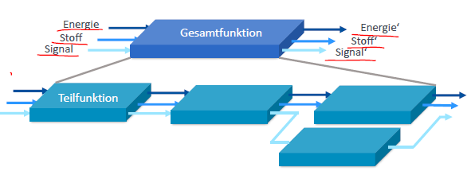
Aufarbeitung von Lösungen erfolgt von untern (Teil) nach oben (Gesamt)

Energie
Verschiedene Energieformen BSP Mechanische, Elektrische, Magnetische, Thermische, Chemische
- Formen weitestgehend ineinander umwandelbar
- Energieerhaltungssatz: Gesamtenergie des Systems bleibt konstant
- bei Verlustleistung: Differenz zwischen aufgenommen und abgegebener Leistung
BSP mech VL: reibung – Wärme, el VL: el Widerstand – Wärme

Signal/Information
Wissen das Absender dem Empfänger über Infokanal vermittelt
Nachricht: Info im Zustand der Übertragung, entsteht durch Veränderung der Signale (begrenzt)
Signal: physikalische Realisierung einer Nachricht

Sensor: setzen physikalische Infos in el Signale um
Bsp Mikrofon – wandelt Schall (physikalische schwingung) in el Spannung um
4 Gruppen:
- Wert- und zeitkontinuierlich (analoges Signal)
- Wert- und zeitdiskret (digital)
- Wertdiskret und zeitkontinuierlich
- Wertkontinuierlich und zeitdiskret

Stoff
Wichtig: welche Stoffe haben welche Eigenschaft und wie Stoffe in gewünschte Form bekommen
Materialien, aus denen Bauteile und Konstruktionen hergestellt werden, nennt man Werkstoffe
- Konstruktionswerkstoffe: mechanisch thermisch Eigenschaften
- Funktionswerkstoffe: funktionelle Eigenschaften
Wichtigste Werkstoffe in Gerätetechnik: NE-Metalle (alu etc.)

- Urformen  - Umformen  - Trennen | - Fügen  - Beschichten  - Stoffeigenschaften ändern
Fertigungsverfahren nach DIN 8580: (verfahren zur Herstellung von geometrisch best. Körpern)

Fragen 1:
- Welche “Hauptflüsse” gibt es in einem mechatronischen Gerät?
- Wie kann man ein Signal definieren?
- Welche Signalverläufe kann man im Allgemeinen unterscheiden?
- Was machen Sensoren?
- Wie werden Materialklassen eingeteilt und welche gibt es?
- Was ist der Unterschied zwischen Urformen und Umformen?

Methodik der PE

Entwicklungsmethodik:
Weg zu etwas Weg (methodisches Vorgehen) im Fokus und nicht Produkt

5 Phasen:
- Klären der Aufgabenstellung
- Konzipieren
- Entwerfen und Gestalten
- Ausarbeiten
- Inbetriebnehmen

Quick & Dirty (intuitiv) – schnelles Erreichen des Ziels, jedoch erhöhter Nacharbeitsaufwand
Methodik – Ziel später erreicht aber weniger Nacharbeit – schneller auf dem Markt

V-Modell
Validierungsphase: ist das was ich habe das was ich machen wollte

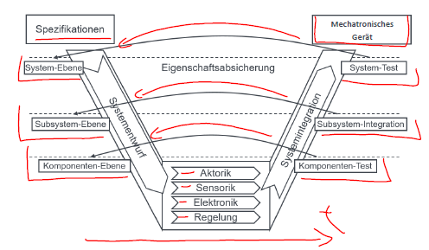
Erfüllen Komponenten Anforderung
Alle einzelnen Komponenten (motor etc)
Teilsysteme Bsp Antriebstechnik
Betrachten des ganzen Geräts

- Alternativ Wasserfallmodell

Einflussmöglichkeit:
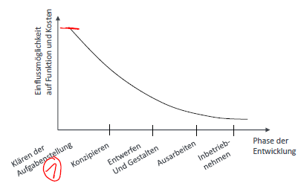

Phase 1: Klären der Aufgabenstellung
Erstellen der Anforderungsliste
- WAS? ERWARTUNGEN?
- Immer auf Zahlen und Fakten festlegen als Orientierung und Abnahmebedingungen bestimmen (Präzision und Quantifizierung)

Lastenheft: vom Auftraggeber
- Was will der Kunde

Pflichtenheft: vom Auftragnehmer
- Wie kann man es umsetzten
- „Übersetzt“ Anforderungen aus Lastenheft in –Nehmer relevante Anforderungen

Anforderungsliste: Kombi aus beidem
- Umfassende präzisierte Zusammenstellung aller Anforderungen und Bedingungen für PE
- Forderungen und Wünsche
- Werden mit Quantitäts- und Qualitätsaspekten formuliert
- Dynamisches Dokument

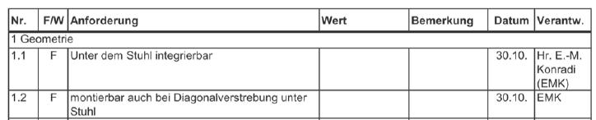

Phase 2: Konzipieren
- Festlegen der (Teil-) Funktionen /Abstrahieren
Aufstellen einer Blackbox:
Darstellung der Hauptfunktionen in Systemgrenze mit Haupteingangs- und –ausgangsgrößen (Energie, Stoff, Signal), sowie möglichen Störgrößen und Restriktionen

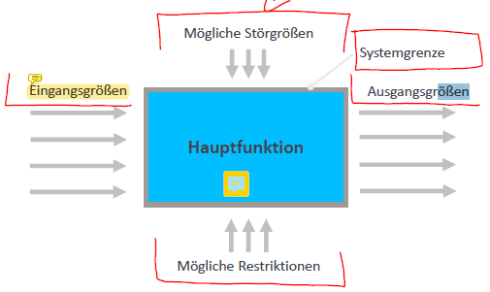
Blackbox:
Sinnvolle Verknüpfung und übersichtliche Darstellung der Grundfunktionen Funktionsstruktur
Mithilfe Roth-Symbolen:
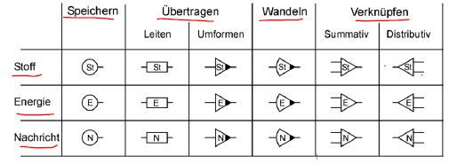

Minimalstruktur
- Ziel: die Struktur finden , die geringste Anzahl an Roth-Symbolen benötigt um Problem zu lösen
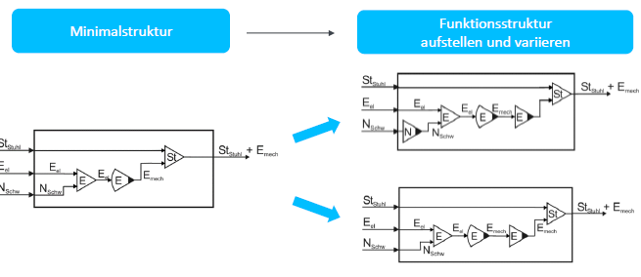
Teilprobleme: lassen sich aus Funktionsstruktur ableiten und in A, B & C-Probleme unterteilen
- A-Probleme: Probleme, deren Lösung funktionsbestimmend sind
Änderungen des AP ziehen änderungen der B & CP mit sich
- B-Probleme: weniger funktionsbestimmend (mit geringerem Aufwand lösbar)
- C-Probleme: keinen Einfluss auf andere Teilprobleme oder Hauptfunktion (häufig Standartlösungen)
Fragen 2:
- Wie heißen die Phasen der methodischen Produktentwicklung?
- Was sollte man nach der ersten Phase als Ergebnishaben?
- Weshalb “abstrahiert” man eine Entwicklungsaufgabe?
- Was ist eine Blackbox?
- Welche Arten, eine Hauptgröße zu verändern, gibt es?
- Wie lassen sich diese darstellen?
- Wieso werden Funktionsstrukturen aufgestellt?

2. Erarbeiten von Lösungen
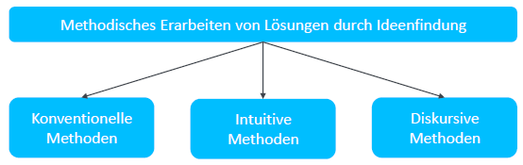

Konventionell: auch recherchierende Methode genannt Bsp Literaturrecherche, Analyse technischer Systeme, Ähnlichkeitsbetrachtung
Intuitiv: plötzliche Eingebung und Erkennung neuer Gedankeninhalte Bsp Brainstorming
Diskursiv: Schrittweise, folgernd, schlussfolgernd Bewusst
Heuristische Methode: ausgangszustand – Verbesserungen vornehmen
Evolutionsstrategie: Mutation und Selektion
Konstruktionskataloge: man kann gezielt nach Lösungen schauen

Intuitive Methode: Basiert auf Kreativität

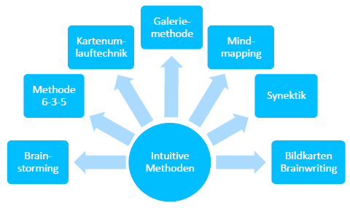
Brainstorming: in Gruppe
- Gedankensturm
- Abladephase (wildes Sammeln von Ideen)
- Neue Ideen (nach kurzer Pause und Betrachtung der vorherigen Ergebnissen)
- Auswahl

Methode 6-3-5:
- 6 Personen – 3 Ideen – in 5 Minuten
- 3 Spalten und 6 Zeile, Weitergabe des Blattes zum Nachbar …

Kartenumlauftechnik:
- 3 Phasen
- 1. Jeder schreibt Lösungen auf Pinkarte
- 2. Einsammeln und sortieren der Karten
- 3. Auswahl der besten Ideen

Galeriemethode:
- Verbindet Einzel- und Gruppenarbeit
- 1. Ideenbildung 1 (Einzel) und Assoziation (Galerie in Gruppe diskutieren)
- 2. Ideenbildung 2 (Einzel) und Selektion (Vervollständigung und Ordnung)

Mindmapping:
- Gedankenkarte mit Unterebenen
- Darstellung der Verknüpfungen deutlich

Synektik:
- Konfrontrationstechnik in Gruppen

Bildkarten-Brainwriting:
- Konfrontationstechnik

- Allgemein jeder Mensch ist Kreativ
- Kreativfördernde: Lebensfreude, Motivation, Bestätigung, Wohlbefinden
- Kreativhemmend: Angst, Konformitätsdruck, Unsachliche Kritik, Frust, Ablenkung

3. Erarbeiten von Gesamtlösungen
Kombination der Teillösungen zu Gesamtlösung (Dokumentation notwendig)
- Morphologischer Kasten

Morphologischer Kasten:
Teilprobleme/Parameter – Teillösungen/Lösungsvarianten
Anordnung der Teilprobleme nach ihrer Wichtigkeit von oben nach unten
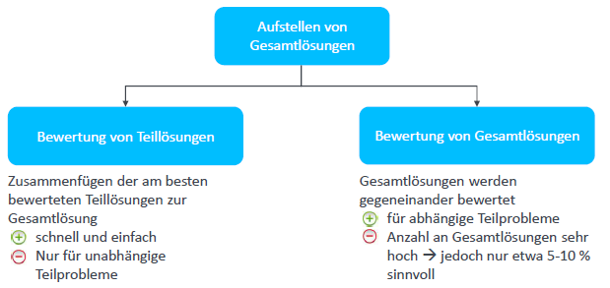
Fragen 3:
- In welche Kategorien lassen sich Methoden zur Lösungsfindung einordnen?
- Wie funktioniert die Methode6-3-5?
- Was ist ein morphologischer Kasten?
- Was steht in der ersten Spalte eines morphologischen Kastens?
- Was steht in den weiteren Spalten eines morphologischen Kastens?

Bewerten und Entscheiden:
Systematisches Vorgehen
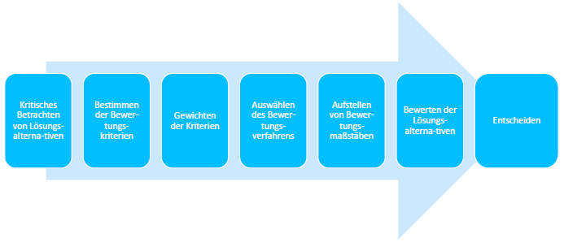
1. Kritisches Betrachten von Lösungsalternativen:
- Ein- und Ausgangsgrößen der Lösungsvarianten müssen vergleichbar sein
- Gleicher Detailierungsgrad
- unsinnige Lösungen verwerfen

2. Bestimmen der Bewertungskriterien:
- müssen festgelegt werden um objektive Entscheidung zu gewährleisten
- Eigenschaften:
Entscheidungsrelevant
Tatsächlich beurteilbar
Unabhängig
Vollständig
Positiv formuliert
Möglichst quantifizierbar

3.Gewichten der Kriterien
- Paarvergleich
- Kriterien werden in Zeile und Spalte verfasst und Paarweile vergleicht
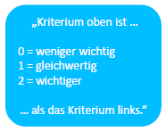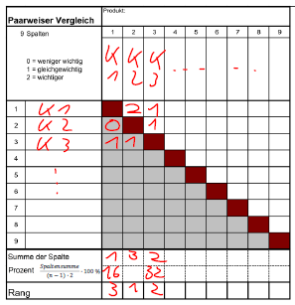
Nachteil:
- meist ein Kriterium unwichtig
- Prozentwerte nicht direkt als Gewichtungsfaktoren wählen

4. Auswählen des Bewertungsverfahrens bzw Werteskala
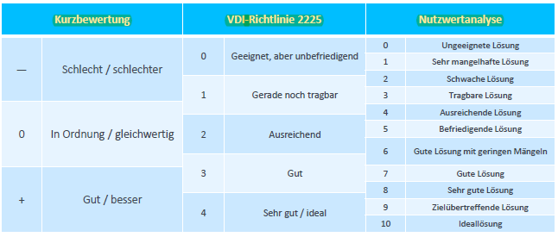

5. Aufstellen von Bewertungsmaßstäben
- für jedes Kriterium „Ideal“ und „unbefriedigend“ definieren
Abstufung
- ideal quantitative Bewertung, qualitativ aber auch möglich

6. Bewerten der Lösungsvarianten
- Neutralität bewahren
- Ausschlusskriterien beachten
- die maximale Punktzahl eines Kriteriums muss nicht unbedingt erreicht werden!
- Gesamtbewertung: wird berechnet
! kritisches Hinterfragen der Ergebnisse und Bewertung

Bei knappen Ergebnissen Unentschieden:
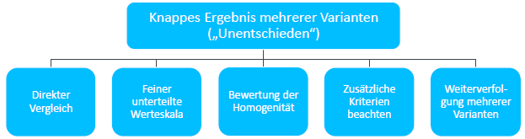

! saubere Dokumentation des gesamten Bewertungs- und Entscheidungsprozess, damit im Falle von auftretenden Schwierigkeiten nachvollzogen werden kann, wie es zu der Entscheidung kam

Phase 3: Entwerfen und Gestalten
Erarbeiten eines Gesamtentwurfs

Entwerfen:
Quantitative Festlegung der Entwurfsparameter
Wenn mögl. Optimierung durch physikalische und mathematische Modelle und Simulation

Gestalten:
Umsetzen der Entwurfsergebnissen in endgültige Gestalt
Vorgehen:
1. Konzept (Skizze)
2. Erster entwurf
3. Schwachstellen analysieren
4. Schwachstellen ordnen
5. Schwachstellen beseitigen
6. Weitere Schwachstellen? Ja-> 3.
7. verbesserter Entwurf
8. Ausarbeiten

Grundregeln:
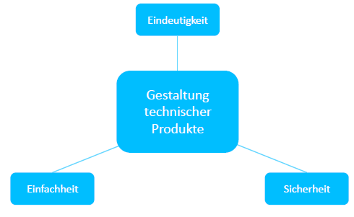
Eindeutigkeit: Wirkung klar erkennbar und voraussagbar
Einfachheit: Realisierung der Funktion mit wenig Aufwand
Sicherheit: Zuverlässige Funktionserfüllung

Für Kostenbeeinflussung:
- Funktionsgerecht
- Festigkeitsgerecht
- Werkstoffgerecht
- Fertigungsgerecht
- Kostengerecht
- Montagegerecht

VDI-Richtlinien zur Produktentwicklung:
- VDI2206–Entwicklungsmethodik für mechatronische Systeme
- VDI2220–Produktplanung: Ablauf, Begriffe und Organisation
- VDI2221–Methodik zum Entwickeln und Konstruieren technischer Systeme und Produkte
- VDI2222–Konstruktionsmethodik–Methodisches Entwickeln von Lösungsprinzipien
- VDI2223–Methodisches Entwickeln technischer Produkte
- VDI2225–Konstruktionsmethodik–Technisch-wirtschaftliches Konstruieren–Vereinfachte Kostenrechnung
- VDI2234–Wirtschaftliche Grundlagen für den Konstrukteur
- VDI2235–Wirtschaftliche Entscheidungen beim Konstruieren: Methoden und Hilfen

Phase 4: Ausarbeiten
Erstellen der Fertigungsunterlagen

Elektronisch:
- Schaltplan
- Platinen plan

Mechanisch:
- Fertigungszeichnungen
- CAD Modelle

Fertigungsunterlagen:
- Vollständige Stückliste
- Bezugsquellen/Lieferanten
- Datenblätter
- Prüfkriterien und-pläne für die Qualitätskontrolle
- Montageanweisungen
- Softwaredokumentation
- Bedienungsanleitung
- Alle für das Ergebnis nicht naheliegenden Infos

Phase 5: Inbetriebnahme
V- Modell unten rechts und nun immer wieder Rückprüfen auf linken Ast

- Eigenschaftsabsicherung (Verifizierung und Validierung mit funktionalen Tests im Labor)
- Konzeptions- und Konstruktionsfehler werden sichtbar
- Mit Erfahrungen aus dieser Phase Änderungen können in vorherigen Phasen vorgenommen werden
- Alle Erkenntnisse, Fehler, Änderungen müssen dokumentiert werden

Typische Fehler in Mechanik:
- toleranzen nicht berücksichtigt
- Konstruktion fällt zu knapp aus
- Stat./ Dyn. Belastung nicht richtig abgeschätzt
- Zusammenbau wurde nicht durchdacht
- Keine sinnvolle Größenordnung gewählt

Typische Fehler in Elektronik:
- Kurzschlüsse
- Richtiger Einbau
- Liegen Vorspannungen an den richtigen Stellen an?
- Funktionieren Teile der Schaltung?

Typische Fehler bei Software:
- Hardware
- Syntaxfehler
- Einzelschrittausführung
- Debuggingausgaben nachvollziehen
- Tippfehler

Fragen 4:
- Mit welcher Methode können Sie Kriterien gewichten?
- Welche Werteskala wird nach VDI 2225 empfohlen?
- Was machen Sie bei einem “Unentschieden”?
- Welche Grundregeln gibt es bei der Gestaltung technischer Produkte?
- Was sind die Ziele des Inbetriebnehmens?

Kapitel 2 – Grundlagen des Projektmanagement

Eigenschaften eines Projekts:
- Zielformulierung
- Definierte Anfangs und Endzeitpunkte
- Spezifische Randbedingungen
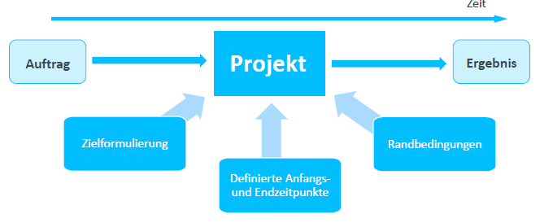

Projektmanagement Prozess

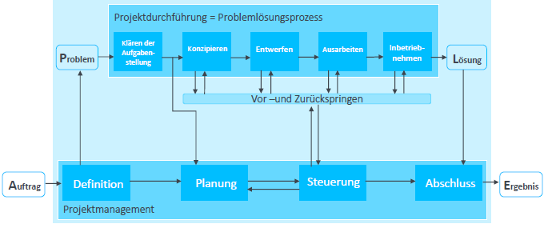
Projektmanagement zwischen Auftrag und Ergebnis
- Definition
- Planung
- Steuerung
- Abschluss

Während Projektmanagementphasen treten Probleme auf die dann in einem Problemlösungsprozess bearbeitet werden (Kapitel 1)

Phase 2: Strukturplanung
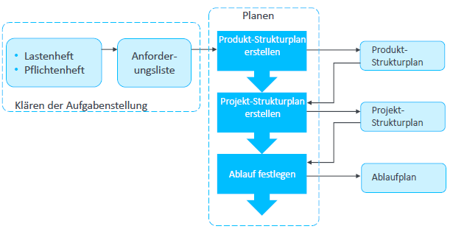
Mit Hilfe der Anforderungsliste kann das Projekt geplant werden. Dazu wird
- Das Produkt strukturiert (Produktstrukturplan) und anschließend
- Das Projekt strukturiert (Projekt-strukturplan)
Aufgaben werden geordnet und ergeben einen Ablaufplan

1. Produkt-Strukturplan
Hierarchisch gegliederte Liste aller Teile eines Produkts
Vertikal: Strukturebenen (unterebenen von Strukturierung)
Horizontal: Strukturierung (Bsp Mechanik Elektronik Software)
! Vollständig, übersichtlich und transparent

Methoden:
Top-Down
Beginnend mit dem Gesamtprodukt, welches anschließend in Hauptteile zerlegt wird

Bottom-up
Aufzählen aller Produktteile, die Anschließend in Subsysteme zusammengefasst und zusammengeführt werden

2. Projekt-Strukturplan
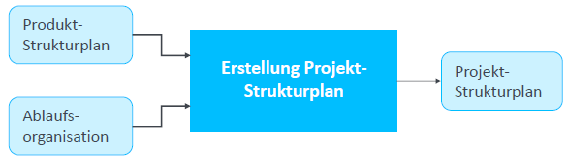
Zusammenführung des Produktstrukturplans und der Ablauforganisation in Abhängigkeit von Zeit, Geld, Personal etc.
Bildet Basis für Planungsschritte

Produktorientierte Gliederung
Leitet Arbeitspakete für ein Projekt aus den Produktteilen ab (Tisch- getriebe, motor…)

Prozessorientierte Gliederung
Leitet Arbeitspakete der einzelnen Abteilungen als zusammenhängende Einheit ab (Entwerfen- entw Chassis, entw. Antrieb…)
3. Ablaufplan/Netzplan
Darstellung der Anhängigkeiten zwischen den Arbeitspaketen um ideale bearbeitungs Zeitpunkte für die Durchführung festzulegen

Vorgangsknoten Netzplan
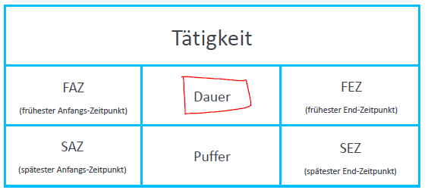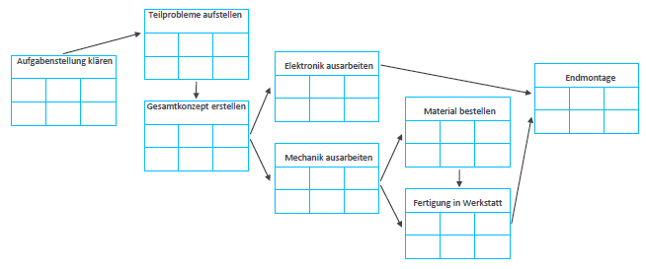
1. Schritt: Abhängigkeiten zwischen einzelnen Tätigkeiten durch Pfeile zwischen Knotenpunkten
2. Schritt: die Felder Dauer, FAZ und FEZ aufgefüllt
- für alle Tätigkeiten wird eine Dauer geschätzt aus der sich dann in Kombi mit der FEZ und FAZ des Vorgänger Knoten die individuelle FAZ und FEZ ergibt
- ! bei mehreren Pfeilen muss der langsamste Vorgänger berücksichtigt werden
3. Schritt: SEZ und SAZ werden ausgefüllt (spätester)
- Man beginnt bei der letzten Tätigkeit SEZ = FEZ
- SAZ ergibt sich hier auch wieder aus der Dauer und SEZ
4. Schritt: Puffer
- Differenz aus SAZ-FAZ, gibt an wie viel Zeit zu viel ist
- Tätigkeiten mit 0-Puffer müssen als kritische Pfade markiert werden
- Bei nicht Einhaltung kommt es zum Verzug des gesamten Plan

Vorgangspfeil Netzplan
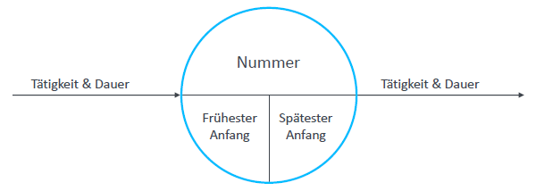
Tätigkeit und Dauer werden auf Pfeilen, zwischen den Knoten notiert
- Verfahren gleich

Vorteile:
Übersichtlich durch Zeitachse
Schnell erstellbar
Einfach zu lesen
Überschneidungen werden sofort deutlich
Gantt-Diagramm
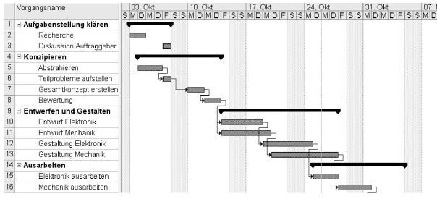
Nachteile.
Abhängigkeiten nicht ersichtlich
Veränderungen -> neues Erscheinungsbild
Balken oder Ganttpläne – zur Planung einfacher überschaubarer Projekte
Länge des Balkens = Dauer der Tätigkeit
Fragen 5:
- Was macht ein Projekt zu einem Projekt?
- Wozu dient Projektmanagement?
- Wie unterscheiden sich Produktstruktur und Projektstruktur?
- Was bedeuten Top-Down-Ansatz und Bottom-Up-Ansatz?
- Auf welche Arten kann man eine Projektstruktur gliedern?
- Welche Möglichkeiten zur Ablaufplanung gibt es?
- Welche Informationen enthält ein Vorgangsknoten?

Phase 3: Projektsteuerung

Aspekte:
- Projektüberwachung
- Fortschrittsteuerung
- Änderungsmanagement
- Projektabschluss

Fortschrittskontrolle

Visual Management:
Ziel – alle relevanten Infos, alle betroffenen Personen konkret vor Augen zu führen
- Soll-Ist – Vergleich ( To Do- Doing- Done)
Frühzeitiges Erkennen von Abweichungen
Instrument zur Steuerung des Projektes bis zur Zielerreichung

Master Schedule Plan:
Zeitachse (KW) und „Swimmlanes“ bezogen auf verantwortliche Personen
Meilensteine werden vorher definiert und sollten eingehalten werden
Farbcodiert

Daily Standup
Tägliches Meeting, mit kurzem Bericht
Keine Diskussion

Issue Tracker
Hier werden Probleme vermerkt und welche Abhilfen geschaffen werden können

Der Mensch im Projekt

Selbstmanagement
- Ziel formulieren (was möchte ich erreichen, Motive, Werte, Wünsche)
- Aktivitäten analysieren (To-Do-Liste)
- Aufwand schätzen (Zeitbedarf und Kapitalbedarf schätzen)
- Entscheiden (was ist wichtig/dringlich?)
- Planen (Reihenfolge, Termine, Puffer)
- Ausführen (wo treten Abweichungen auf? Planänderungen nötig?)
- Auswertung (was wurd erledigt? Was ist liegen geblieben? Ursachen?)

ALPEN – Methode
A ufgaben auflisten
L änge Schätzen
P ufferzeiten schaffen
E ntscheidung über Priorität
N achkontrolle

Stress
Stress-Ursachen (Stresssensoren)
- Physisch (lärm, hitze..)
- Kognitiv (fachliche probleme, Zeitdruck)
- Sozial (Konkurrenzdruck..)
- Emotional (Gefühle unterdrucken)

Stress-Reaktionen (Wirkungen)
- Somatisch (Adrenalin, Puls, Krankheit)
- Psychisch (Ärger, Frustration..)

Stress-Bewältigung (Maßnahmen)
- Körperlicher Ausgleich
- Unterstützung durch Handlungsspielraum
- Sozialer Ausgleich
- Stress-Resistenz durch Perspektivenwechsel
- Stresstagebuch

Team
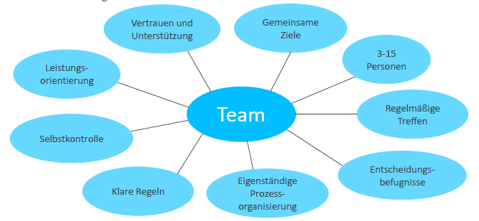
Teamfähigkeit:
- Theoretisch nicht erlernbar
- Als Sozialkompetenz (Softskill) von Industrie gefordert
- Arbeitstechniken notwendig

Teambildung
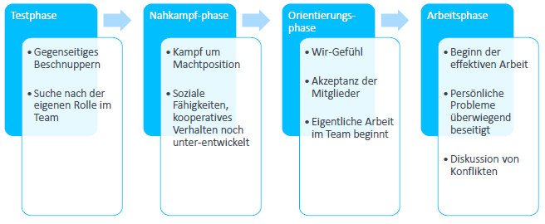

Teamrollen:
- Handlungsorientierte Rollen (Macher, Umsetzer, Perfektionist)
- Kommunikationsorientierte Rollen (Koordinator, Wegarbeiter, Teamarbeiter)
- Wissensorientierte Rollen (Beobachter, Spezialist, Neuer)

Besprechungen müssen moderiert und protokolliert werden:
Moderator und Protokoll

4 Nachrichten Modell
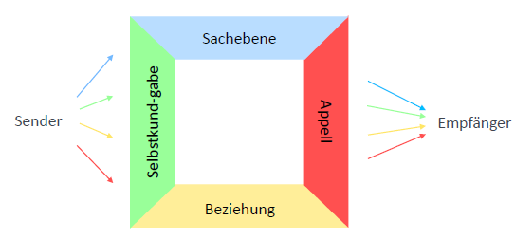
Empfänger entscheidet was er wahrnehmen will
- Am besten Ich-Botschaft (nicht anfechtbar)

Feedback
- Als Mitteilung
- Als Kontrolle
- Zum Lernen

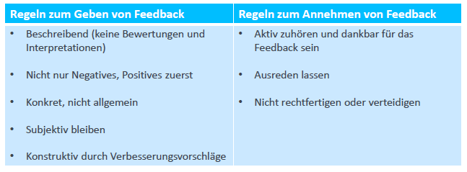
Fragen 6:
- Welche Aspekte der Projektsteuerung gibt es?
- Was bedeutet Visual Management?
- Welche Schritte zum Selbstmanagement sollten Sie berücksichtigen?
- Was ist die ALPEN-Methode?
- Welche Maßnahmen können Sie zur Stress-Bewältigung ergreifen?
- Welche Regeln sollten Sie beim Geben von Feedback befolgen?

Kapitel 3 – Oberflächentechnik

Fertigungsverfahren nach DIN 8580
- Urformen
- Umformen
- Trennen
- Fügen
- Beschichten
- Stoffeigenschaften ändern

Allgemeines Ziel
Veränderungen von Oberflächen und Oberflächeneigenschaften
- Geometrie und Rauheit, Topographie
- Festigkeit
- Optische Eigenschaften (Reflexion Glanz)
- Wärmeleitfähigkeit
- El Leitfähigkeit
- Korrosionsverhalten
- Verschleißverhalten
- Physiologische Eigenschaften
- Dekorative Eigenschaften
- Signalwirkung

Medizintechnik
besonders wichtiger Bestandteil, da die Oberfläche die Schnittstelle zum Menschen darlegt
Bsp
Hüftprothese hydroxylapatit Beschichtung zum besseren Anwachsen des Knochens
Silberschicht bei Urinkathetern – besitzt antibakterielle Wirkung
Resorbierbare Materialien – biokompatibel

Substrat
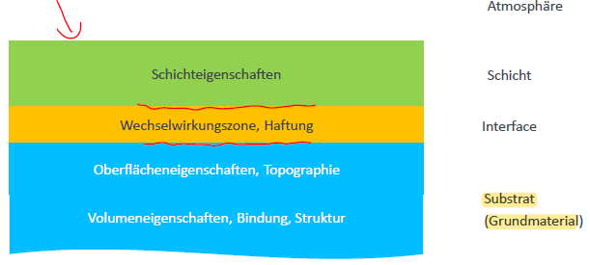
Behandeln:
Verfahren zur Beeinflussung der Werkstoff Randschicht
Bsp Strahlen, Oxidieren

Beschichten:
Verfahren zum Erzeugen von Schichten auf Werkstück
Bsp Lackieren, Gasbeschichten, Thermisches Spritzen

Vorbehandlung

Ziel
Erzeugung einer definierten Substratoberfläche
Meist um Werkstück „vorzubereiten“

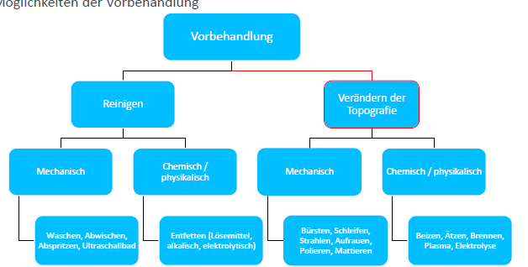

Auswahl des Verfahrens je nach
- Substratmaterial
- Art der Verunreinigung
- Oberflächentopografie

Vorbehandlung von Holz
Wichtige Schritte Wässern und Putzen/Schleifen
Quellen verhindern

Wässern
Fasern stellen sich auf und können abgeschliffen („geputzt“) werden
Bei erneutem Wässern kein aufstellen mehr

Vorbehandlung von Metallen

Verhinderung von Oxidationsprozessen /Korrosion – verzinken

Korrosion | Änderung der Werkstoffeigenschaften  Ursachen: inhomogenität im Werkstoff….. Korrosionsprodukte  Korrosionsschutz durch Beschichtung
Mechanische Reinigung

Bürsten und Schleifen | Entfernen von Verunreinigungen/Altlacken etc  Metallteile werden unvermeidlich ebenfalls abgetragen  Verändert Rauhigkeitsprofil
Beizen | Chemisches Auflösen von Oxidschichten/Korrosionsprodukten  Beizmittel: in Wasser gelöst  Beizlösung abhängig von Werkstoff (alkalisch oder sauer)  Chemisches Angreifen des Oxids

Strahlen
Allgemein: Strahlmittel trifft mit hoher Energie auf vorzubereitende Oberfläche auf
Hohe kin Energie der aufprallenden Teilchen führt zur Aufrauung der Oberfläche
erhöhung der Lackhaftung
Nicht bei weichen Metallen geeignet

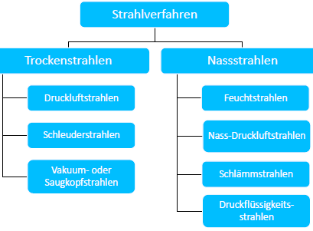
Trockenstrahlen
Druckluft oder Schleuderrad beschleunigen Strahlmitten, dass auf Objekt trifft

Nassstrahlen
Beschleunigung von Wasser mit oder ohne Strahlmittel durch Druckluft oder ohne Luft

Druckluftstrahlen mit festem Strahlmittel
Sand, Kunststoffgranulat, Trockeneis, Glasperlen

Beurteilung fester Strahlmittel durch:
- Strahlmittelkornform
- Strahlmittelkorngröße
- Kerngrößenverteilung
- Strahlmittelhärte
- Strahlmitteldichte
- Prozessverhalten von Strahlmitteln
- Maximaler Gehalt gefährlicher Stoffe

Beschleunigung
- Pneumatisch (Gasströme)
- Mechanisch (Schleuderräder)
- Hydraulisch (Flüssigkeitsströme)
Bestandteile eines Strahlgeräts
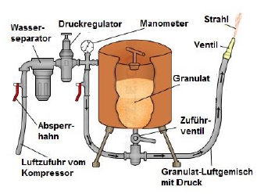
- Strahlmittelbehälter (enthält best. Granulat)
- Strahleinrichtung (häufig von Hand gehalten)
- Einrichtung zum Beschleunigen des Strahlmittels
- Förderleitung (Verbindungselement schlauch/Düsensystem)

Funktionsweise
- Erzeugung eines starken Luftstrahls mithilfe eines Kompressors
- Hinzumischen des Strahlmittels über Zuführventil aus Strahlmittelbehälter
- Aufbringen des Strahlmittel-Luft-Gemischs über Förderleitung auf gewünschte Oberfläche
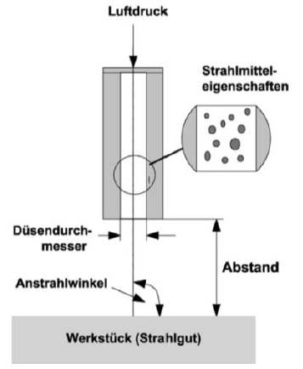
Betriebsparameter Strahlvorgang
- Strahlanlage
- Strahlmittel
- Wirkung der Strahlmittel

Betriebsparameter Stahlmittel
- Geschwindigkeit
- Strahlmitteldurchsatz
- Strahlabstand
- Strahleinwirkdauer
- Strahlauftreffwinkel
- Strahlmittelkorngröße
- Strahlmittelkornform
- Strahlmittelkornverteilung
- Strahlmittelhärte

In Medizintechnik
- Skalpelle, Zangen etc – Griffe
- Stent Grate entfernen
- Implantate – verbesserte bioaktivität und Zelladhäsion
! Strahlgut hinterlässt chemische Spuren auf der Oberfläche und muss in der MT daher ebenfalls biokompatibel sein
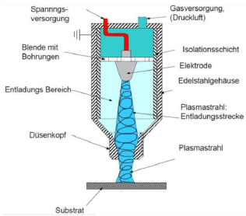
Vorbehandlung von Kunststoffen
Plasmabehandlung
Gasentladung (Sauerstoff) durch DC Hochspannungskammer
Durch auftreffen auf Oberfläche verändert diese ihre Eigenschaft

Beflammung
Abflammen der Kunststoffoberfläche mit Gasbrenner
Steigerung der Polarität
Nachteil – thermische Einwirkung

Coronabehandlung
HF-Wechselspannung bringt freie Elektronen hervor und ändern Oberflächeneigenschaft
Gasentladung auf veränderter Oberfläche – Polarisierung
Vorteil – keine thermische Belastung

Fluorierung
Einwirkung eines Fluorgemischs auf Kunststoffteil
Veränderung der Oberflächeneigenschaften – chemische Reaktion
Erzeugung von Konversionsschichten

Eloxieren
Oberflächenbehandlung von Aluminium
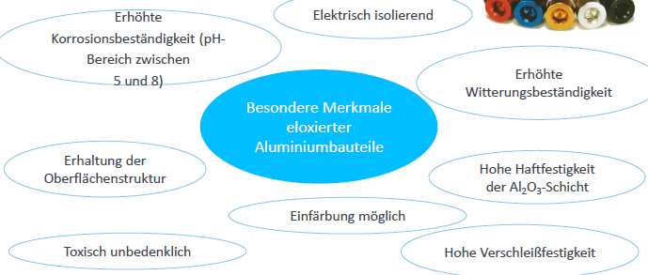
Merkmale:
- PH zwischen 5 und 8
- Erhöhte Witterungsbeständigkeit
- Hohe Haftfestigkeit
- Hohe Verschleißfestigkeit
- Elektrisch isolierend
- Färbung möglich
- Chem. Und biol. Unbedenklich
- Oberflächenstruktur wird beibehalten

Dicke der Oxidschicht beeinflusst Eigenschaften und Anwendbarkeit

Schichtbildung
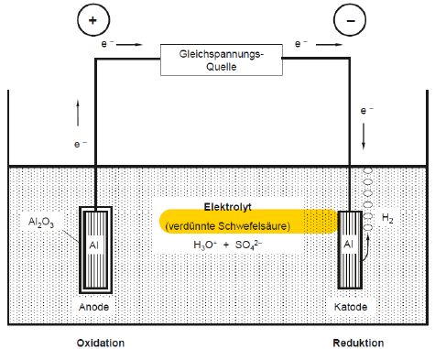
- Eintauchen des Al-Werkstücks in Elektrolytlösung
- Anschließen des Al-Werkstücks an positiven Pol einer Gleichstromquelle (Anode)
- Al, Blei oder Edelstahl wird als negativer Pol geschaltet (Kathode)
- Sauerstoffhaltige Anionen aus Elektrolyt wandern zu Anode und entladen sich dort
- Sauerstoff reagiert mit Al – entstehung von Aluminiumoxid
- Kathode zerlegt Oxonium in Wasserstoff und Wasser
Erste Schicht ist porenfrei und elektrisch isolierend Sperrschicht
Mit zunehmender Schichtdicke steigert sich elektrischer Widerstand der Schicht
Durch Elektrolyte chemisches Anlösen der Oxidschicht el. Durchschlagskanäle

„Sättigung“ der Schichtdickenzunahme abhängig von Temperatur, Stromdichte und der Zusammensetzung des Elektrolyts ab

Färbung
- Eigenfärbung
- Adsorptionsfärben (Pigmente in Poren einbringen)
- Elektrolytisches Färben (metalloxide)

Abschließendes Sealing notwendig um Poren wieder zu verschließen und Partikel einzubinden
Nachteil in MT: Sterilisation greift Oberfläche an

Sealing /“Verdichtung“
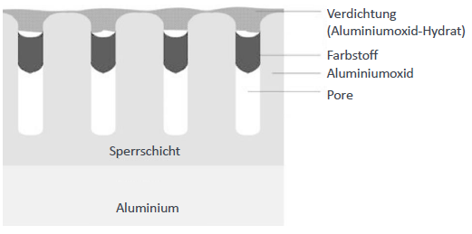

Anwendung in MT
- Titanschrauben/-implantate (Colorcoding)
- Werkzeuge und Instrumente (Korrosionswiderstand, nichtleitende Oberfläche)

Weitere Verfahren
- Phosphatieren (Phosphat)
- Brünieren (Öl)
- Chromatieren
- Metallfärben

Fragen 7:
- In welche Hauptgruppen lässt sich Oberflächentechnik vereinfacht einteilen und wie unterscheiden sich diese?
- Welche verschiedenen Methoden zur Vorbehandlung von Metallen gibt es?
- Welche medizintechnischen Produkte werden gestrahlt?
- Was wird durch eine Plasmabehandlung erreicht?
- Wie funktioniert Eloxieren?
- Welche weiteren Verfahren zur Erzeugung von Konversionsschichten gibt es?

Abscheidung nichtmetallischer Schichten

Lack
Flüssiger, pasten oder pulverförmiger Beschichtungsstoff
Aufgaben: Schutz, Dekoration, Sonderfunktion

Alltägliche Produkte erst durch Oberflächenbehandlung gebrauchs und verkaufsfähig
Notwendig:
- Lackformulierung
- Produktionsanlage
- Beschichtungsstoff
- Beschichtungsprozesse

Bestandteile:
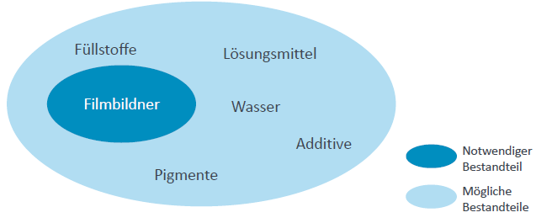
Filmbildner | Unverzichtbare Komponente  Bewirkung der Grundeigenschaften
Lösungsmittel | Flüssigkeit zum Auflösen organischer oder anorganischer Verbindungen  Verteilung der Makromoleküle des Filmbildners in Lösung
Additive | Zusätze  -beeiflussung der Viskosität  -beschleunigung der Filmbildung  -Lichtschutzmittel
Füllstoffe | Verschnittmittel um Kosten zu senken

Merkmale
- Bindemittel (Acryllack, Epoxidhartlack..)
- Auftragsverfahren (Spritzlack, Elektrotauchlack, Pulverlack..)
- Art der Filmbildung (Lufttrocknender Lack, 2K-Reaktionslack, Einbrennlack..)
- Untergrund (Holz, Kunststoff, Blech..)

Trocknung
Physikalische Trocknung: - durch Verdunstung der Lösemittel
- Filmbildende Substanz erfährt keine stoffliche Veränderung
- schlechte Verteilung des Lösemittels kann zu Abplatzen führen
! Gut schütteln

Chemische Trocknung: - Filmbildung verbunden mit chem Reaktionen
- Vernetzungsreaktion zw. Niedrigmol. Polymeren und reaktionsfähigen Gruppen
- 1K & 2K Systeme

1K-Lacke
Verminderung - des technischen Aufwands
- von Fehlerquellen aufgrund von Dosierung und Homogenisierung (2K Lack)
- feuchtigkeitshärtende Lacke
- Thermisch härtende Lacke

2K-Lacke
Dosier und Homogenisiereinrichtung erforderlich (Polyaddition)
- Dosierung von Materialströmen
- Messung und Korrektur von Durchflussmengen
- Homogenisierung des Durchflusses
Messung der Durchflussmengen basieren auf unterschiedlichen Messverfahren
Bsp Volumetrisch, Ultraschall, Impfverfahren, Thermische Verfahren

Verfahren
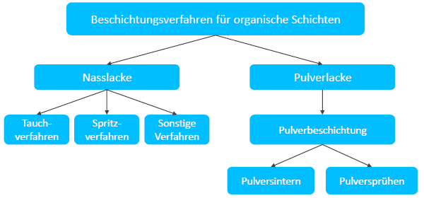

Nasslackieren
Tauchlackverfahren
1. Konventionelles Tauchen – Werkstücke werden in Lack eingetaucht

2. Elektrotauchlackierung – KTL
Werkstück als Kathode in Bad Ansiedlung des Lacks am Werkstück
Chemische Grundlagen KTL:
- Lösereaktion: Das Bindemittel erhält basische Gruppen (Aminogruppen). Durch Carbonsäuren (z. B. Ameisensäure, Essigsäure) werden diese zu Ammonium-Ionen protoniert. Als positiv geladene Teilchen wandern sie zur Kathode.
- Abscheidereaktion: Durch den anliegenden Strom entstehen an der Kathode Hydroxidionen, welche das Bindemittel neutralisieren und somit zur Koagulation bringen.

Sprühverfahren
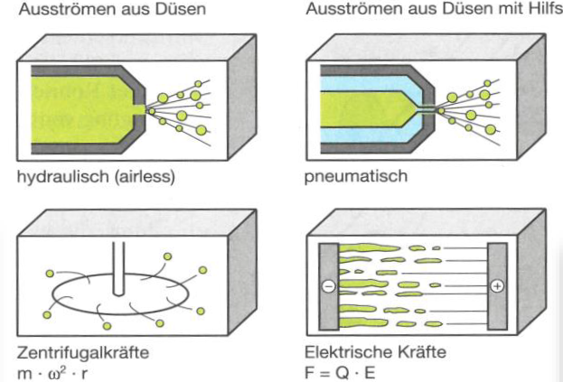
- Hydraulisch (airless)
- Pneumatisch
- Elektrostatische Zerstäubung
- Zentrifugalzerstäubung

Sonstige Verfahren
- Streichen, Rollen
- Walzen (Gleichlauf & reversierverfahren)
- Gießen
- Fluten

Pulverlackierung
Pulverbeschichtung

Wirbelsintern
- Hauptsächlich thermoplastische Bindemittel
- 1. Auffüllen mit wirbelpartikel
- 2. Eintauchen des Werkstücks und „beschichten“ durch el. Statische Kräft (Pulverschicht)
- 3. Erwärmung und aufschmelzen & abtropfen der Schicht

Corona-Aufladung
- Sprühen und ionisierung der Teilchen
- bleiben an Werkstück hängen

Tribo-Aufladung
- Trennung der Ladungen
- Partikel Positiv
- Negativ geladenes Werkstück

Lackieren in der MT
- Elektrotauchlacke
- Pulverlacke
- Flüssiglacke

Fragen 8:
- Wie funktionieren PVD-und CVD-Verfahren?
- Was bedeutet Galvanotechnik?
- Wie funktioniert elektrolytisches Abscheiden?
- Auswelchen Bestandteilen besteht Lack?
- Welche unterschiedlichen Mechanismen zur Filmbildung gibt es?
- Wie unterscheiden sich Corona-Aufladung und Tribo-Aufladung?

Kapitel 4 – Fertigungsgerechtes Konstruieren

In Phase des Entwerfen und Gestalten
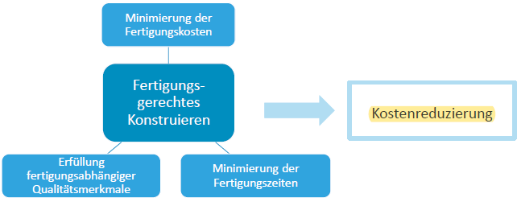
Fertigungskosten,-zeiten und -qualität hängen stark von Gestaltung des Werkstücks ab

Hauptziele
- Verwendung eines einfachen Fertigungsverfahrens oder Fertigungsprozess vereinfachen
- Reduktion der Fehleranfälligkeit, Steigerung der Prozesssicherheit
- Steigerung des Automatisierungsgrades

3D Druck Verfahren

Technologien
- Polymerisation (SL, PJ)
- Verkleben (Binder Jetting)
- Verschmelzen (LM, FDM, LS)

Stereolithographie
Verfahren der Polymerisation
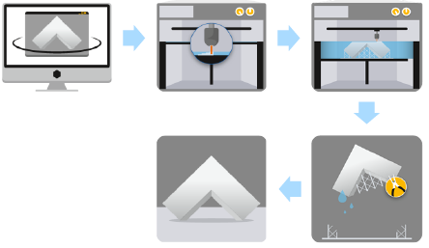

Mit Hilfe eines Laserstrahls Aushärtung im Harzbad initiiert (energieeintrag)
Punktuelle Aushärtung des Photopolymers an der auftreffstelle des UV-Lasers
Überhänge werden mit Stützstrukturen unterfüttert die im Anschluss entfernt werden können
Ablauflöcher müssen bei geschlossenen Hohlkörpern berücksichtigt werden, damit überflüssigen Material ablaufen kann

Inkjetverfahren
Verfahren der Polymerisation
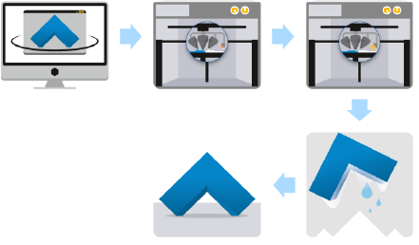

Das Photopolymer wird „aktiv“ durch Druckdüse aufgetragen und anschließend mit UV Laser ausgehärtet
Kombination verschiedener Materialien möglich
Überhänge werden auch hier mit Stützstrukturen unterfüttert und können im Anschluss entfernt werden
Ineinandergreifen und bewegliche Bauteile druckbar
Verfahren mit höchster Bemaßungsgenauigkeit

Multijet Fusion
Verfahren der Polymerisation
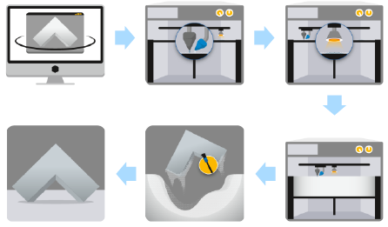

Verwendet Pulverbett
Inkjet injiziert verschiedene Flüssigkeiten, die UV Licht absorbieren oder reflektieren
An den Stellen wo Licht absorbiert wird (Fusing Agent), verfestigt sich das Material
keine Stützstrukturen notwendig
Verzug und Verformung
Oberseiten dellen oft ein

Selektives Lasersintern
Verfahren des Verschmelzens
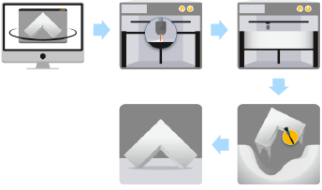

Pulver wird Vollflächig auf Grundplatte aufgebracht
Laser schmilzt/sintert Pulver und neue Schicht Pulver wird aufgetragen
Verzug und Verformung
ineinandergreifende oder bewegliche Bauteile
Löcher und Überschüssiges Pulver in Holräumen zu entfernen

Fused Deposition Modeling
Verfahren des Verschmelzens
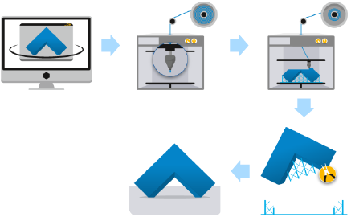

Thermoplastisches Material wir über Extruder zur Extruderdüse befördert
Aufschmelzen des Filaments und ausstoßen
Abweichungstoleranz 0,1mm
Verzug/Spannung durch Abkühlen
Orientierung des Drucks wichtig
Stützstrukturen notwendig (ab ca 45°)
besonders Kostengünstig und fast alle Polymere können verwendet werden
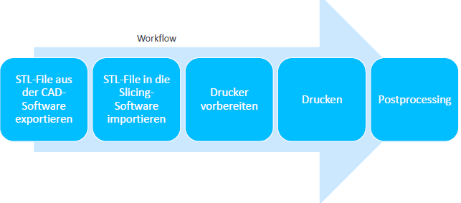
1. möglichst hoher Detaillierungsgrad
2. Einstellung Schichtdicke, Füllgrad etc
3. Druckbett reinigen, Vorheizen
4. erste Schicht kontrollieren
5.entfernen von Stützstrukturen

Wichtige Aspekte des FDM
- Designfreiheit
- Toleranz
- Verzug
- Materialien
- Anisotropie

1. Designfreiheit
Nahezu alle Geometrien können erzeugt werden
Bauteil kann in einem Stück erzeugt werden – vermeidung von Werkzeugen
Hinterschneidungen leicht ausführbar, keine Entformungschräge notwendig
Leider sehr langsam – teuer ! nicht für Serienproduktionen geeignet

2. Toleranzen
Abweichungstoleranz von 0,1 mm (recht groß)
Gründe – Positioniergenauigkeit, Abmessung der Materialschlange, Dehnungskoeff durch abkühlen, Drukparameter
Bei Export in STL möglichst hohe Auflösung

3.Verzug
Dehnungskoeffizienten bei erwärmen und abkühlen

4. Materialien
PLA, Abs …

5. Anisotropie
Durch Schichtbauweise bedingt
Mechanische Eigenschaften sind Richtungsbedingt innerhalb des Bauteils
Bauteil immer entsprechend Belastungsrichtung im Bauraum ausrichten und drucken um Delamination (ablösen) zu vermeiden

Allgemein
Immer möglichst große Kontaktfläche zu Druckbett wählen
Wandstärke empfohlen von min 1mm – bessere Steifigkeit
Zugänglichkeit beachten bei notwendigem Entfernen von Stützstrukturen

Fragen 9:
- Inwiefern lassen sich durch fertigungsgerechtes Konstruieren Kosten einsparen?
- Wie funktioniert FDM-Druck?
- Wie sieht der Workflow beim FDM-Druck aus?
- Wieso kommt es zu Fertigungsabweichungen beim FDM-Druck?
- Was ist Warping?
- Inwiefern spielt Anisotropie beim FDM-Druck eine Rolle?
- Was ist Delamination?

Konstruktion für FDM
- Gap Bridging bis max 10 mm um durchhängen zu vermeiden
- Überhänge max 45°
- Federstrukturen (100% Füllgrad)
- Zahnräder für kleinere Modelle möglich (100% Füllgrad)
- Gabelgelenk
- Linearführung (2 Teilig)
- Kugelgelenk
- Festkörpergelenk (filament 45° zu Biegelinie)
- Einbau Kugellager etwas untermaßig drucken
- Mutter einleger (axial, radial)
- Stift und Bohrung (am besten 8 eckigt)
- Schlitz und Rippe immer mit Fase oder Rundung
- Welle – Nabe (Stellring)
- Drehverrigelung (rampe)
- Klebefuge (innenseite immer etwas kürzer)
- Schwalbenschwanz
- Schnapphaken

Zusammenfassend
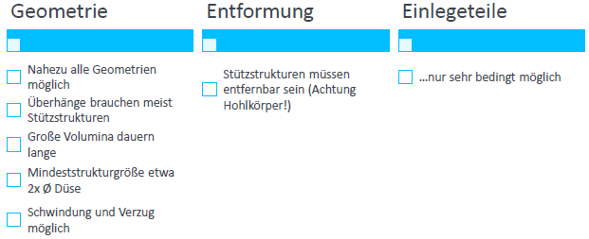

Fragen 10:
- Was bedeutet “bridging”?
- Ab welchem Winkel sollten Überhänge mit Stützstrukturen gedruckt werden?
- Welche Nachteile hat das Drucken von Stützstrukturen?
- Was sollten Sie bei der Konstruktion von Bohrung und Stift für den 3D-Druck beachten?
- Was ist eine Schattenfuge?

Laserschneiden
Hauptgruppe 3 – Trennen

Allgemein
- Thermisches Trennverfahren
- Auf Prinzip der Emission und dessen Absorption im Material
- Berührungsloses Bearbeitung fast aller Werkstoffgruppen
- Typische Anwendungen: Fertigung tech Laserzuschnitte, Abdeckungen etc
- In MT: Stents, Herzklappe, Augenchirurgie etc.

Vorteile:
- Berührungslos
- Hohe Schnittgeschwindigkeit
- Meist keine Nachbearbeitung nötig
- Flexible Anpassung möglich
- Präzise und hohe Qualität
- Datenübernahme aus CAD

Grundlagen

Funktionsweise Bsp Schmelzschneiden
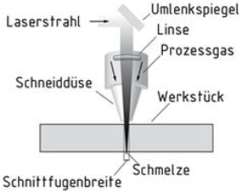

- Laserstrahl dient als Schneidewerkzeug und wird mittels Gas oder Kristall erzeugt
- Fokussieroptik (Linsen und Spiegel) fokussieren den Strahl aus Bearbeitungsstelle und erzeugen hohe Energiedichte
- Prozessgas bläst entstehende Schmelze aus Schnittfuge und tritt koaxial aus Düse
- Schmelze wird durch Laserstrahl erzeugt
- Schnittfuge ist etwas breiter als Laserstrahl

Laserarten
- CO2 Laser (Gaslaser, WL=10,6 Mikrometer )
- Geeignet für Holz, Acryl, Glas, Papier, Textilien, Kunststoffe…
- Hoher Wirkungsgran unf gute Strahlenqualität
- Faserlaser (Festkörperlaser, WL=1,064 Mikrometer)
- Geeignet für Metalle, beschichtete Metalle, Kunststoffe
- Kleiner Fokusdurchmesser -> höhere Intensität
- Nd:YAG, Nd:YVO (Kristallaser, Festkörperlaser, WL =1,064 Mikrometer)
- Geeignet für Metalle, beschichtete Metalle, Kunststoffe und ggf Keramiken
- Kostspielig
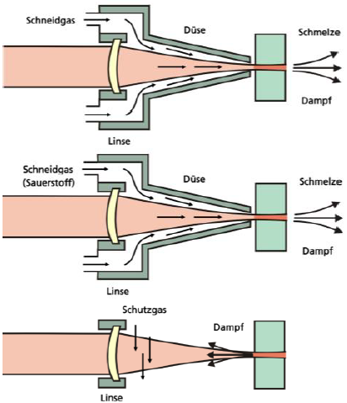

Trennprozesse mit Laserstrahlung
- Schmelzschneiden (15mm)
- Aufschmelzen durch Laserstrahl und Austrieb der
Schmelze
- Brennschneiden (25mm)
- Aufschmelzen und austreiben durch Schneidgas
- Zstzl. Energie durch exoth. Reaktion
- Sublimationsschneiden
- Verdampfung des Werkstoffs in Schnittfuge

Fokussierung
Brennpunkt wird auf Oberseite des Materials fokussiert
Leistung und Geschwindigkeit
Leistung: Ausgangsleistung des Lasers
Geschwindigkeit: Bewegung des Laserkopfes
- es wird langsamer Geschnitten als graviert
Schnittgeschwindigkeit und Laserleistung müssen an Werkstoff und Materialstärke angepasst sein
Bei Acrylglas und CO2 Laser: 10 Watt pro 1mm Plattenstärke

PPI (Pulses per inch) – Laser Impulse pro Inch
Hz (Hertz) – wie viele Laserimpulse pro Sekunde den Laser verlassen
Gepulstes Laserstrahlschneiden
- Langgepulst (Hitzeverteilung nach außen, Mikrorißbildung, Schockwellen)
- Kurzgepulst (geringe Wärmeentwicklung)

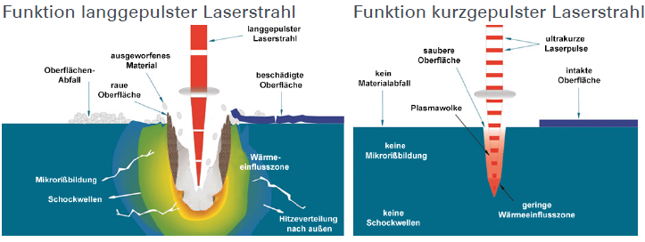

Anwendung
- Maschinenelemente (Zahnrad, Freilaufkupplung etc..)
- Schließmechanismen
- Kombination zu gesamten System

Konstruktion für das Laserschneiden
Freistich
- ermöglichst scharfe Kanten
- aus fertigungstechnischer Sicht nicht zwingend notwendig
- nur Kerbwirkung muss berücksichtigt werden

Konstruktionsdetails
- Laser schneidet immer auf Nennmaß
- breite des Schnitts immer Abhängig von Fokusunkt
- Ausgeschnittene Teile kleiner, Bohrungen größer

Ecken
- ineinandergreifen von Laschen und Nuten

Eckverbinder
- Zapfen
- festes Verbinden möglich

Flächenverbinder
- Abhängigkeit von Konstruktion
- evtl muss Klebstoff verwendet werden
Verriegelungen
- Schnappverbindungen

Drehverriegelung
- radiale Verriegelungsbewegung
- Rasten
- allg. Schwierig zu lösen

Verschrauben von Teilen mithilfe von Muttern und Nieten

Fragen 11:
- In welche Kategorie nach DIN 8580 wird das Laserschneiden eingeordnet?
- Wie funktioniert Laserschneiden?
- Welche Laserartwird für das Schneiden von Holz verwendet?
- Weshalb müssen Schnittgeschwindigkeit und Laserleistung an das Material angepasst sein?
- Was müssen Sie bei der Konstruktion von „Steckteilen“ beachten?

Fräsen
Verfahren
- Planfräsen
- Schraubfräsen
- Kurzgewindefräsen
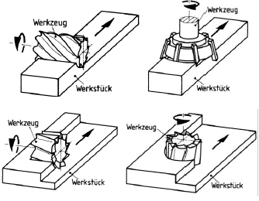
- Langgewindefräsen
- Walzfräsen
- Profilfräsen
- Freiformfräsen
- Gewindewirbeln

Planfräsen
Gradlinie Vorschubbewegung
Zur Erzeugung ebener Flächen
- Umfangs Planfräsen (links oben)
- Stirn Planfräsen (rechts oben)
- Stirn Umfangsplanfräsen (unten)

Rundfräsen
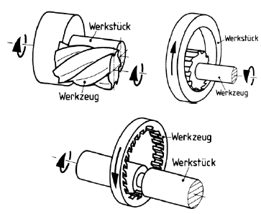
Fräsen mit Kreisförmiger Vorschubbewegung
- Rundfräsen außen (oben links)
- Rundfräsen innen (oben rechts)
- Rundfräsen Profil innen (unten)

Schraubfräsen (oben links)
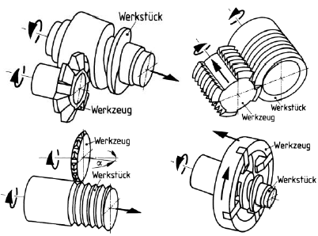
Fräsen mit wendelförmiger Vorschubbewegung
zur Erzeugung von Schraubenflächen

Kurzgewindefräsen (oben rechts)
Schraubfräsen von Gewinde mit mehrpoligem Gewindefräser
Achse Parallel
Vorschub entspricht Gewindesteigung

Langgewindefräsen (unten links)
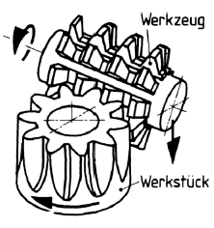
Schraubfräsen mit einpoligem Gewindefräser
Achse geneigt
Vorschub entspricht Gewindesteigung
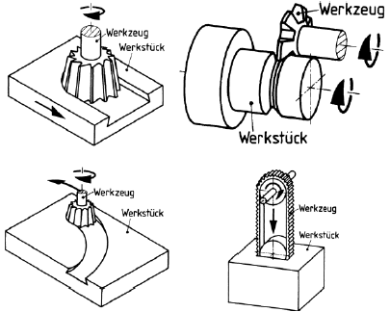
Walzfräsen
Fräsen mit Vorschubbewegung simultaner Wälzbewegung

Profilfräsen
Fräsen, bei dem sich Profil des Fräsers auf Werkstück abbildet
- Längs Profilfräsen (oben links)
- Rund Profilfräsen (oben rechts)
- Form Profilfräsen (unten links)
- Profilfräsen mit Fräskette (unten rechts)

Freiformfräsen
Freiformfläche kann nicht durch einfache Objekte dargestellt werden
5-Achsfräse

Gewindewirbeln
- Außenwirbeln
- Innenwirbeln

In MT : Dentaltechnik

Konstruktion für Frästeile
- Ausreichende Stegbreite stehen lassen
- Schmale Schlitze und Tiefe Bohrungen vermeiden
- Freiformflächen brauchen sehr viel Zeit
- Gestaltung gerader, ebener Flächen oder einfachen herstellbarer Formen
- Möglichst gleiche Höhe von fräsenden Flächen
- Möglichst Scheibenfräsen statt Langlochfräser für Nuten verwenden, Werkzeugauslauf beachten
- Minimierung des Vorschubwegs des Fräsers
- Werkzeugauslauf beachten
- Ausreichend Spannmöglichkeit beachten
- Innenradien!
Gestaltungsrichtlinien helfen Bedingungen gerecht zu werden
Anpassung der Gestaltung an Eigenschaften des Werkzeugs

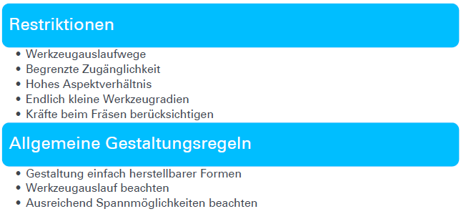
Regeln zur Minimierung des Fertigungsaufwandes und Verbesserung der Qualität
- Möglichst wenig zerspanen
- Feinbearbeitung minimieren
- Verwendung möglichst großer Toleranzen
- Vermeidung von gegeneinander schiefwinkligen Bearbeitungsflächen
- Standardisierung: Verwendung gleicher Werkzeuge, geometrisch gleiche Gestalten wie z. B. Lochdurchmesser
- Vermeidung großer Spanvolumina durch Differenzialbauweise
- Eine Aufspannung Komplettbearbeitung
- Stabile Spannmöglichkeit
- Höhere Zerspannleistungdurch große Werkzeuge mit großen Werkzeugradien

Fragen 12:
- In welche Kategorie nach DIN 8580 wird das Fräsen eingeordnet?
- Was ist der Unterschied zwischen Rundfräsen und Schraubfräsen?
- Was bedeutet Gewindewirbeln?
- Was kann in der Medizintechnik beispielsweise gefräst werden?
- Was muss beim Fräsen von Innenecken beachtet werden?

Kapitel 5 – Umformen und Wandeln von Informationen

Messsysteme

Aufbau eines Messsystems
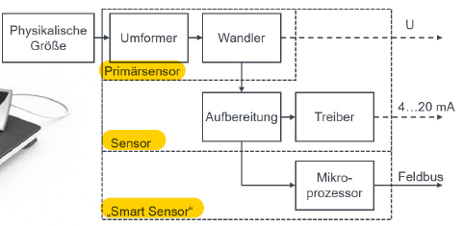

Primärsensor: formt die Physikalische Größe und wandelt sie in elektrisches Spannungssignal um
Sensor: Breitet Signal auf (Filterung & Verstärkung)
Smart Sensor: digitalisiert und standardisiert Signale

Filtern von Signalen
Jedes Messsignal besitzt Rauschen (quellen: thermisches Rauschen, Netzrauschen etc)
- Filter
Tiefpassfilter (lässt tiefe Frequenzen passieren und dämpft hohe)
Hochpassfilter (lässt hohe Frequenzen passieren und dämpft tiefe)
Kerbfilter (filtert genau eine Frequenz raus)

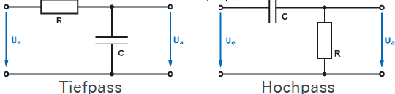

Bipolartransistoren
Zur Verstärkung von Signalen
Einsatz, wenn Leistung des Eingangssignals vergrößert werden muss

3 Halbleiterschichten (Basis, Emitter und Kollektor)
NPN – Transistor
PNP – Transistor

Operationsverstärker
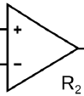
Mehrstufige hochverstärkende Gleichspannungsverstärker hoher Bandbreiten
mit einem Differenzeingang und einem Ausgang
„Differenzenverstärker“
Ausgangsspannung kann nie höher oder niedriger sein als U+/-
Eingänge sind hochohmig

Wandeln von Signalen

Analog Digital Wandler
- Diskretisiert ein zeitkontinuierliches Signal in einzelne zeitdiskrete Abtastwerte
- Quantisiert zeitdiskrete Abtastwerte in wertdiskrete Ausgangswerte
- integrierend, seriell, parallel

Abtasttheorem:
Die Abtastfrequenz muss mindestens das 2fache der höchsten Frequenz des Signals betragen, damit das Signal aus einer Folge von äquidistanten Abtastraten rekonstruiert werden kann
fsample > 2*fmax
Filtern bevor man digitalisiert !

Komparator zur A/D-Wandlung
Vergleichen zwei Eingangsspannungen miteinander
Wenn V+ größer als V- dann geht Vout auf High (wenn umgekeht dann andersrum)
„1Bit A/D Wandlung“

Schmitt-Trigger
Komparator Schaltung, bei der die Schaltschwellen um eine Schalthysterese versetzt sind
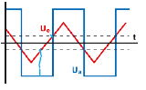- wenn rot Hysteresegrenzen überschreitet springt Blau auf high oder low

Quantisierungsfehler
Treppenstruktur
Beim quantisieren des Analogensignals wählt man einen aus, der nicht ganz dem echten entspricht Quantisierungsfehler

Fragen 13:
- Wie unterscheiden sich Primärsensor, Sensor, und „Smart Sensor“?
- Was sind die häufigsten Filtertypen und was machen sie jeweils?
- Was passiert, wenn die Differenzeingangsspannung eines idealen OPs positiv ist?
- Was bedeutet Aliasing?
- Welche Vorteile bietet ein Schmitt-Trigger gegenüber einem einfachen Komparator?

Positionssensorik
- Potentiometer
- Kapazitive und induktive Sensoren
- Inkrementgeber
- Sonstige

Potentiometer
Resistive Positionssensoren, Linearwegsensoren
Lineare und rotatorische Bewegungen messbar
Widerstand eines Drahtes hängt von seiner Länge ab
Prinzip: -Spannungsteiler (veränderlicher widerstand)
-Teilung des Gesamtwiderstands durch Schleifer
-Stufenlose Spannung proportional zur Position des Schleifers (linear)

Kapazitive und induktive Sensoren

Plattenkondensator
(passiv el Bauteil) bestehend aus 2 leitfähigen Platten, der Energie statisch in einem el Feld speichert
Ladung pro Spannung wird als Kapazität bezeichnet
C=E0*Er*A/d

Mit Änderung des Abstands ändert sich die Kapazität
Nur geeignet für kleine Abstände

- Berührungslos, optisch
- Ziemlich Robust

Kapazitiver Näherungsschalter
Prinzip ähnlich wie Plattenkondensator, nur andere Beschaltung RC-Oszillatorschaltung (0 oder 1)
Kann nur „vorhanden sein eines Gegenstandes“ messen
Differentialtransformator
Linear Variable Differential Transformer (LVDT)
Besteht aus 3 Spulen (1 primärspule und 2 Sekundärspulen)
Ferromagnetischer Kern
Sek Spulen sind gegenphasig in Reihe geschaltet (Spannung=0 wenn Aufbau symmetrisch ist)
durch Verschiebung des Kerns- änderung der Symmetrie – es entsteht eine Ausgangsspannung

Induktiver Näherungsschalter
Gibt schon beim Annähern eines Objekts ein binäres Signal ab
! keine tatsächliche Längenmessung
geringe Größe und lange Lebensdauer
berührungslos
Inkrementalgeber/Encoder
Digitalen Messverfahren
2 Teile: Messlinear
Lichtwelle
-man misst ob licht durchgelassen wird oder nicht
-Problem: Zähler kann richtungen nicht unterscheiden
2 Messlineale die eine halbe Breite versetzt sind und 1 Lichtquelle oder
1 Messlineal mit 2 Lichtquellen die eine halbe Breite versetzt sind

Codierung
- Konventionelles Coderad mit zwei Spuren
- Coderad mit zusätzlihcer Index-Spur (3) zur Definition von Startposition
- Coderad mit binärer Absolutcodierung
- Coderad mit absolutcodierung im Gray-Code

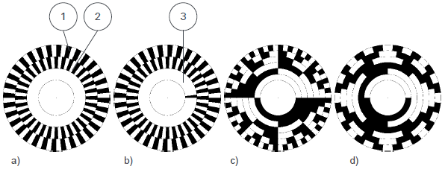

Weitere Verfahren
Laufzeitmessungen (TOF)
Time of light
Messung der Zeit, die Signal für das Durchlaufen der Messstrecke benötigt
- Ultraschall
- 3D Kamerasystemen
- Reflektiertes Licht trifft auf Kamerasensor
Bsp: Atemdetektion

Triangulation
Streulicht unter Einfallswinkel gibt Aufschluss über die Entfernung

Laserinterferometrie
Michelson interfrerometer: Lichtwelle wird in 2 Teile aufgeteilt, die unterschiedlich lange Strecken durchlaufen und unterschiedliche Laufzeiten haben
Phasenversatz wird gemessen
Interferenz bildet sich auf Schirm

Fragen 14:
- Worauf basiert ein Potentiometer?
- Was ist der Unterschied zwischen einem Abstandssensor und einem Näherungsschalter?
- Wie funktioniert ein LVDT?
- Wie funktioniert ein optischer Inkrementalgeber?
- Wie kann die absolute Position durch einen Inkrementalgeber bestimmt werden?

Kapitel 6 – Umformen und Wandeln von Energie

Grundlagen elektrischer Antriebe
Ziel der Antriebstechnik: Bereitstellen mechanischer Energie

Definitionen
Mechanische Bewegung kann sein:
Rotation: | Drehmoment M  Winkelgeschwindigkeit w  Drehzahl n | P=M*w  P=M*2pi*n
Translation: | Kraft F  Geschwindigkeit v | P=F*v

Kraftmaschinen
Wandeln thermische, chemische oder elektrische Energie in mechanische Energie
BSP elektro-, Verbrennungsmotoren

Arbeitsmaschinen
Verrichten durch Zufuhr von mech Energie Arbeit
zugeführte Energie wird entweder umgewandelt oder zur Umformung eines Stoffes verwendet

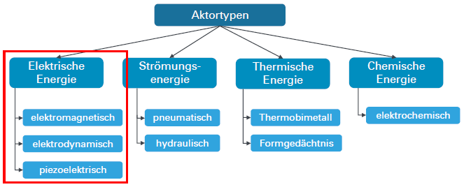

Stromdurchflossener Leiter wird von einem ringförmigen Magnetfeld umgeben!
Stromrichtung
- Rechte Handregel (+ -> -)
- Linke Handregen (- -> +)
Stromdurchflossene Spule erzeugt homogenes Magnetfeld

Lorenzkraft
Ein stromdurchflossener Leiter in einem Magnetfeld erfährt eine Kraft
- Rechte/Linke Handregel
Daumen: Stromfluss
Zeigefinger: Magnetfedld
Mittelfinger: Lorenzkraft

Fragen 15:
- In welche Kategorien lassen sich Aktoren einteilen?
- Was erzeugt ein stromdurchflossener Leiter?
- Was ist die physikalische Grundlage eines elektrischen Antriebs?

DC-Motoren

Funktionsprinzip
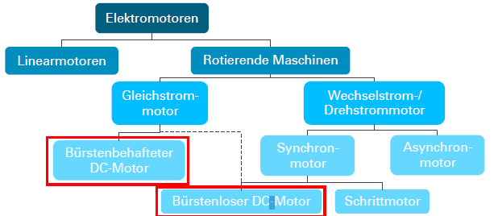

- Damit sich eine gleichmäßige Drehbewegung ergibt besteht der Anker aus mehreren Leiterschleifen

Drehmoment-Drehzahl-Kennlinie eines DC-Motors
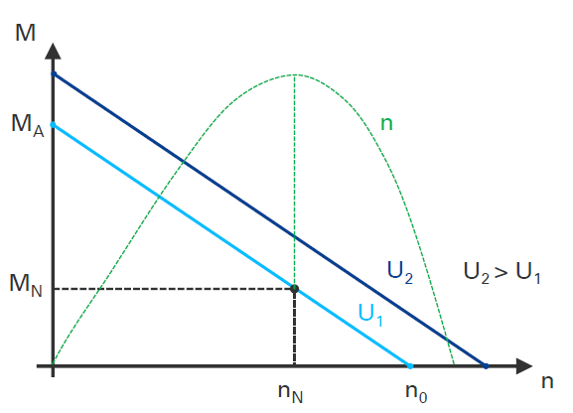
MH – Anhaltemoment
MN – Nennmoment
n0 – Leerlaufdrehzahl
nN – Nenndrehzahl
Verhältnis Drehmoment M zu Drehzahl n
- dunkelblau bei Spannungserhöhung
Leistung die Motor abgibt: P=M*w (grün)
- Null bei M0 und n0
Wirkungsgrad (blaugestrichelt)
- Meistens bisschen höher als nenndrehzahl
- n=Pas/Pzu

Aufbau/Hauptbestandteile
- Stator
- Rotor
- Bürstensystem

Konventioneller DC-Motor mit Eisenkern | Glockenankermotor mit Ankeraus Kupferdraht umwickelt  Vorteil: leichter und weniger rotierende Masse
Elektrisch erregter Gleichstrommotor
-magnetfelderzeugung des Stators durch Permanent- oder Elektromagnet
-elektromagnet benötigt Stromfluss durch Erregerwicklung
-ist die Erregerwicklung vom Ankerstrom unabhängig -> Fremderregung

-sind Erregerwicklung und Ankerstrom verbunden spricht man von:

Reihenschluss  Erreger und Anlerwicklung in Reihe  -auch Universalmotor  Kann sowohl mit Wechsel- als auch Gleichstrom betrieben werden  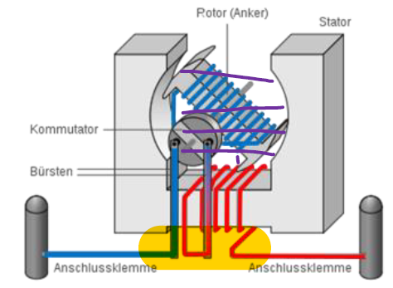 | Nebenschluss  Erreger und Ankerwicklung parallel  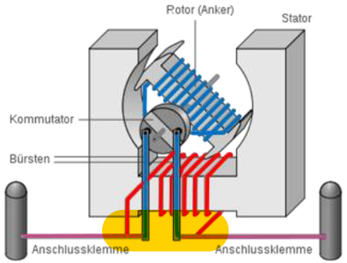
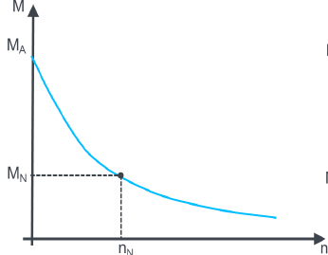 | 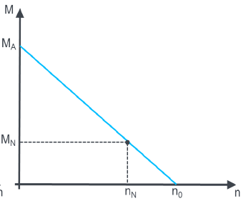

Modellierung von DC-Motoren
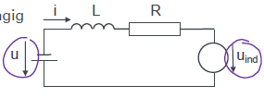
Ersatzschaltbild
U – spannungsquelle (betreiberspannung)
i L– Induktivität (wicklung um Motor)
R – Widerstand (ohmscher widerstand der Motorwicklung)
Uind – induzierte Spannung (bewegter Leiter im Magnetfeld)

Motor besitzt bewegten Leiter in Magnetfeld – Gegeninduktionsspannung, gößer je schneller Motor dreht
Im Leerlauf gilt Uind ~= U n0=kn*U
Drehmoment von Strom und Magnetfeld abhängig
Es ergibt sich die Motorkonstante dn/dM

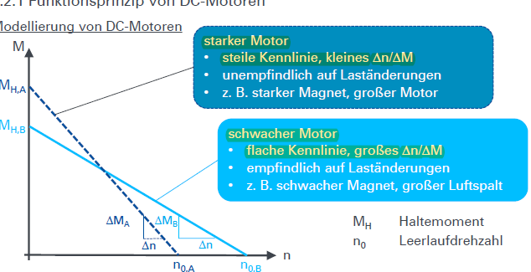
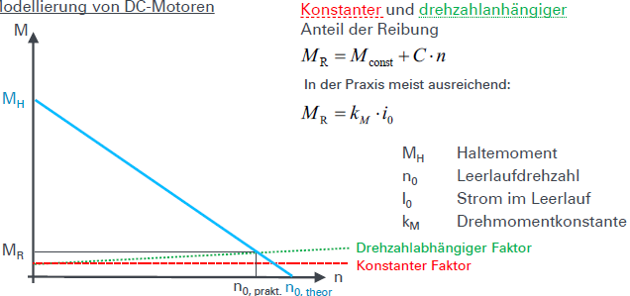
Anwendungsbeispiele:
- Spielzeuge,
- Akkuschrauber
- Kleinpumpen
In MT
- Myoelektrische Handprothese
jeder finger kann über eigenen DC Motor bewegt werden
- Endodontie System (Wurzelbehandlung)
Antriebseinheit aus DC Motoren
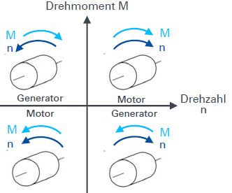

Ansteuerung von DC-Motoren

Quadrantenbetrieb
1&3.Quadrant: Betrieb in eine Richtung
2.Quadrant: betrieb und Bremsen in eine Richtung
4.Quadrant: Betrieb und Bremsen in beide Richtungen
2&4 Motor läuft als Generator, ruft induzierte Spannung hervor
Freilaufdiode leitet induzierte Spannung ab und verhindert Schäden
Vierquadrantensteller
Besteht aus elektronischer H-Brückenschaltung
4 Transistoren mit jeweils Freilaufdiode (Motor in Mitte)
Kann in beide Richtungen schalten

Pulweitenmodulation PWM
Regelung der Geschwindigkeit des DC-Motors über angelegte Spannung
2 Zustände:
- Transistor leitend – volle Spannung an Motor
- Transistor nicht leitend – keine Spannung an Motor
Ein und ausschalten des Signals in schneller Folge
Mittlere Spannung wird durch Verhältnis zw. Ein- und Ausschaltzeit variiert (dutycycle)

Vorteil:  -hoher Wirkungsgrad  -verlustarme Schaltbetrieb  -einfach  -billig | Nachteil:  -bildung von Oberschwingung  -Geräuschentwicklung

Fragen 16:
- Wie sieht die typische Kennlinie eines DC-Motors aus?
- Welche Bedeutung hat die Motorkonstante?
- Woran erkennt man einen „starken“ und einen „schwachen“ Motor?
- Weshalb ist eine Pulsweitenmodulation möglich?
- Welche Vor-und Nachteile haben DC-und BLDC-Motoren?

Schrittmotoren

Funktionsprinzip
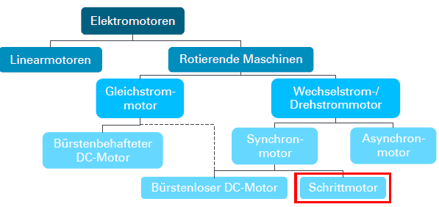

Elektromagnetische Motoren
-bestromte Statorspule erzeugt Magnetfeld, dem Rotor folgt
-steuerung des Drehsinns und Drehzahl durch gezieltes ein und Ausschalten einzelner Wicklungen
-Vorteile: genaue Positionierung ohne Sensoren

3 Gruppen:
- Reluktanz-Schrittmotor
- Permanentmagnet Schrittmotor
- Hybrid Schrittmotor

Kennlinie Schrittmotor
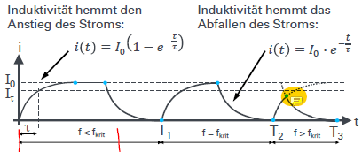
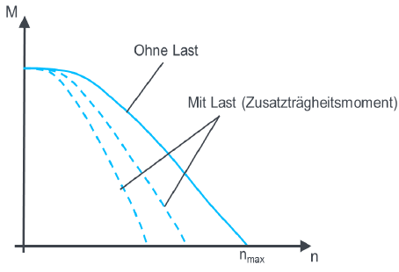

- Zunächst konstantes Drehmoment über Drehzahl (abhängig von magnetischer Flussdichte und Luftspalt, bis gewisse Drehzahl konstant)
- Ab gewisser Drehzahl fällt Drehmoment ab (aufgrund induktiver Eigenschaften/lasten, Anstieg des Stromes erreicht max – Anstieg der Kraft)
- erhöht man die Frequenz kann Motor nicht mehr die ausreichenden Strom erreichen

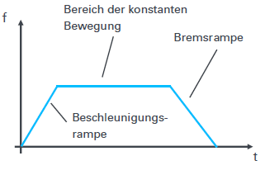
Schritte verlieren:
Wenn man mehr Drehmoment „verlagt“ als Motor leisten kann, dreht sich Magnetfeld weiter aber der Rotor nicht folgen und es gehen Schritte verloren
- muss vermieden werden (Rampe, langsames erhöhen der frequenz)

Baugrößen
Werden in NEMA, Zoll angegeben (National electrical Manufacturers association)

Ansteuerung von Schrittmotoren
Schrittweite durch Motor vorgegeben, durch Bestromung des Stators jedoch variierbar und verfeinerbar
- Vollschrittbetrieb
- Halbschritt
- Mikroschritt (2 oder mehr Phasen gleichzeitig)

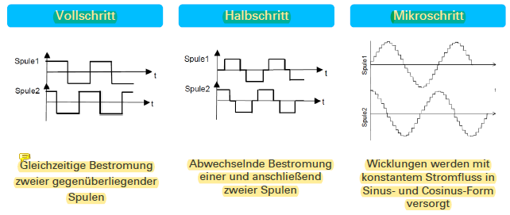
benachbarter

Anwendungen
- Drucker
- Einfache computergesteuerte Werkzeugmaschinen
In MT
- Mikroskope
- Laborautomatisierung
- EKG- Ultraschalldrucker

Fragen 17:
- Wie unterscheiden sich Schrittmotoren von DC-Motoren?
- Welche Vor-und Nachteile haben Schrittmotoren?
- Wie kann eine kleine Schrittweite ermöglicht werden?
- Was bedeuten Vollschritt, Halbschritt, und Mikroschritt?

Linearmotoren

Funktionsprinzip
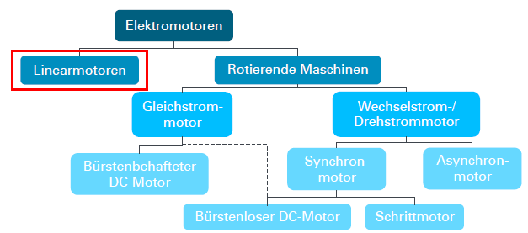

Besteht aus
-Drehfeld (Kraft bildender Teil)
-sekundärteil (Läufer)
es ergibt sich ein Wanderweg

elektrische Antriebsmotoren, die sich durch translatorische Vorschubbewegung auszeichnet
Erzeugung der Vorschubbewegung durch bewegliches Motorteil, welches sich aufgrund elmag. Kräfte geradlinig gegenüber einem anderen Motorteil verschiebt
berührungslos
direkte Erzeugung einer linearen Bewegung

Vorteile:
- Wegfallen von mech Resonanzstellen
- Wegfallen des Umkehrspiels
- Hohes Beschleunigungsvermögen
- Verschleißfrei

Ausführungen
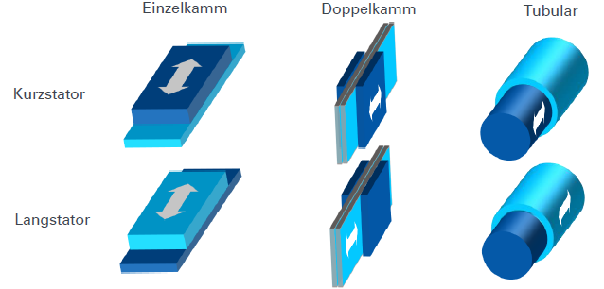

Kurzstator:
- Feststehende Magnete
- Primärteil wird bewegt
- Schlechtere Wärmeabfuhr

Langstator:
- Feststehendes Spulenpaket
- Sekundärteil wird bewegt
- Gute Wärmeabfuhr

Tauchspulenmotor (Voice-Coil-Actuator)
-Nutzt direkt die Lorenzkraft auf die bewegte Laung im B-Feld aus
-permanentes Magnetfeld, in dessen Luftspalt STauchspule bewegt wird

Vorteile:  -extrem lineares Ansprechverhalten  -sehr Dynamisch | Nachteil:  -geringe Dauerkraft  -schlechte Wärmeabfuhr  -schlechtes Leistungsgewicht  -hoher Preis
Bauformen:
- tauchspulantrieb
- drehspulantrieb
- Segmentmotoren -> Schwenkbewegung

Fragen 18:
- Wie ist ein Linearmotor aufgebaut?
- Was sind die Vorteile von Linearmotoren?
- Welche Ausführungen von Linearmotoren gibt es?
- Wo und warum werden Voice-Coils benutzt?

Festkörpergelenke
Monolitisches Gelenk (aus einem Stück)
Kein „echtes“ Gelenk – beruh auf Prinzip der Elastostatik
meist durch Querschnittsverringerung

Vorteil:  -einfacher Aufbau  -preiswert  -keine Reibung, Spielfrei  -feine Bewegungen möglich | Nachteil:  -erhebliche Materialermüdung  -Verschleißteil  -nicht mit jedem Material möglich  -nur kleine Schwenkwinkel verwirklichbar

Prüfung der maximal auftretenden Materialspannung immer notwendig
Konstruktiv: Schwenkwinkel muss begrenzt werden

Fragen 19:
- Was ist ein Festkörpergelenk?
- Wo wird es gerne verwendet?
- Welche Vor-und Nachteile haben Festkörpergelenke?
Kapitel 7 – Beleuchtung

Licht
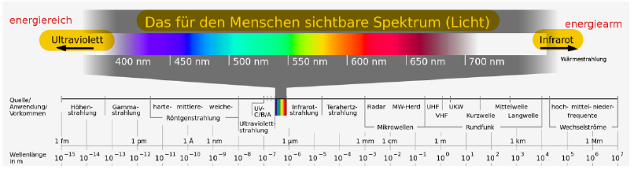
Licht ist der sichtbare Teil der elektromagnetischen Strahlung (380-780nm)
Physikalische Eigenschaften:
- Strahlenoptik - Licht als Lichtstrahlen
- Wellenoptisch - Licht als elektomagnetische Welle
- Quantenphysikalisch - Licht als Strom von Lichtteilchen

Licht als Welle – Doppelspaltexperiment
es bildet sich ein Interferenzbild durch auslöschen und addieren der Wellen

Licht als Teilchen – Photoelektrischer Effekt
Lichtquanten haben entsprechend Frequenz und Geschwindigkeit eine Energie

Radiometrie
Allg messen von strahlungsphysikalischen Größen
Messung von elektromagnetischer Strahlung mit technischen Sensoren
Angaben in SI Einheiten
BSP Strahlungsfluss, Strahlstärke

Photometrie
Geht es ausschließlich um sichtbaren Teil des elektromagnetischen Spektrums und der Gewichtung unserer Wahrnehmung (abhängig von der Wellenlänge, Grün sehr sensitiv)
Angaben in Lumen,Lux,Candela
BSP Lichtstrom, Lichtstärke, Beleuchtungsstärke

Lichtstärke (Candela) | - „welche Leistung wird in welche Richtung emittiert“  - Maß für wellenlängengewichteten Lichtstrom von Lichtquelle in bestimmte Richtung ausgehend
Lichtstrom (Lumen) | - Maß für Strahlungsleistung, die im Bereich des sichtbaren Lichts abgegeben wird
Beleuchtungsstärke (Lux) | - „wie viel Leistung kommt auf Fläche an?“  - Maß dafür, wie stark das einfallende Licht die Oberfläche beleuchtet  - Pro Flächeneinheit

Farbtemperatur (Kelvin)
Farbe der Lichtquelle im Vergleich zum idealen Schwarzkörper bei einer bestimmten Temperatur
5500K entspricht ca Tageslicht

Farbwiedergabe
Bezeichnet wie gut eine farbige Fläche unter künstlichen Lichtverhältnissen wiedergegeben wird
sehr subjektiv
Farbwiedergabeindex Ra=100 – gleiche Farbe wie unter direktem Sonnenlicht
Farbwahrnehmung
Es gibt verschiedene Farbraum Darstellungen (RGB-additiv, RAL, CMYK…)

XYZ-Farbraum
- erfasst die Gesamtheit wahrnehmbarer Farben
- Schafft Verbindung zwischen menschl Farbwahrnehmung
und Farbvalenz
- Weißpunkt – alle Farben zum gleichen Anteil vertreten

Photorezeptoren
Stäbchen: -länglich und dünn
-ermöglichen Sehen in Dämmerung und bei Nacht
-SW-Sensoren
-nehmen nur Intensitäten des Lichts Wahr (keine Farben)

Zäpfchen: -kegelförmig
-nehmen scharfe Konturen wahr
-sind verantwortlich für die Farbwahrnehmung
-L-,M-,S-Zapfen (long, medium, short) Wellenlängen Wahrnehmung
Helligkeitswahrnehmung ist abhängig von Tag oder Nacht
(Fotopisches Sehen T, Skotopisches Sehen N, Mesopisches Sehen D)

Fragen 20:
- Was ist Licht?
- Wie unterscheiden sich Lichtstärke, Lichtstrom, und Beleuchtungsstärke?
- Welchen Wertebereich hat der Farbwiedergabeindex?

Licht erzeugen

Allgemein
- Thermische Lichterzeugung
- Nichtthermische Lichterzeugung

1. Thermische Lichterzeugung
Licht entsteht durch Erhitzen von Material
BSP Glühlampen, Halogenlampen, Lichtbgenlampen

2. Nichtthermische Lichterzeugung
Unterschiedliche anorganische und organische Verfahren zur Lichterzeugung
Halbleiterlichtquellen
BSP LED, OLED

Farbwiedergabe verschiedener Lichtquellen
-besitzen spezifische Peaks
Bsp RGB LED besitzt peaks bei rot gelb blau
-Farbqualität wird mithilfe Color Rendering Index angegeben

LED
Light emitting diode

Vorteile:  - Sehr geringer Stromverbrauch  - Ohne Quecksilber oder anderen gesundheitsgefährdenden Stoffen  - Hohe Lichtausbeute möglich  - Leichter Austausch/Wechsel dank einheitlicher Fassung  - Lange Lebensdauer (bis 50.000 h)  - keine Einschaltverzögerung(bei Energiesparlampen der Fall)  - Entsorgung nicht als Sondermüll (bei Energiesparlampen der Fall) | Nachteile:  - Schlechte Farbwiedergabe  - Flimmern  - Verschiebung des Spektrums über die Lebensdauer

Aufbau
-Halbleiterbauteil mit p-dotiert und n-dotierter Schicht, die mit epitaxy layer verbunden sind
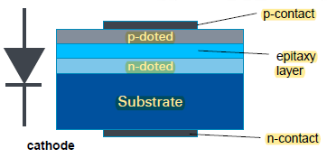
-mech Design und Halbleitermaterialien definieren Wirkungsgrad
anode
Halbleitermaterial bestimmt Farbe
BSP: Rot - Aluminium-Gallium-Arsenid

Lichtfarbe
- hängt von Halbleitermaterial/kristall ab
- Farbe und Wellenlänge werden von HLK und der Dotierung
bestimmt

Weißes Licht kann durch 2 Arten erzeugt werden
- Blaue LEDs: mit Phosphorschicht – Konverterschicht. Durch Kombi erscheint weißes Licht
- Lichtmischung: Mischung von Rot Gelb und Blauen LEDs

heute üblich Blaue LED mit Konverterschicht
- Es können Farbtemperaturen eingestellt werden
- Dadurch verschiebt sich jedoch auch der Weißpunkt

Betrieb
-LED reagieren sehr empfindlich auf zu großen Durchlassstrom (vorwiederstand notwendig)
-Helligkeiten von LEDs unterliegen statistischen Schwankungen
-um Helligkeit einzustellen, kann Strom variiert werden oder PWM verwendet werden

Dimmen
- Analoges Dimmen Stromreduzierung
Weißpunkt verschiebt sich – Licht wird rötlicher
- Digitales Dimmen PWM
Konstanter Weißpunkt
Problem: bei zu tiefen Frequenzen kann es zu Flackern kommen
- Bei OLED vorzugsweise Änderung des Gleichstroms

Halogenlampen

Allgemein
Vorteile:  - natürliche, fast tageslichtähnliche Beleuchtung  - weißer als das der Energiesparlampe oder das Licht von LEDs  - Hohe Lebensdauer (ca. 3.000 h) →ca. 3x so hoch wie Glühbirne, aber bei weitem nicht so hoch wie bei LEDs oder Energiesparlampen | Nachteile:  - Hohe Hitzeentwicklung (auf ca. 250 °C)  - Relativ hoher Energieverbrauch  - Stark erschütterungsempfindlich

Arten
- Niedervolt-Halogenlampen (Wendeldraht 5x so dick)
- Hochvolthalogenlampen

Funktionsweise
-Prinzip wie bei der Glühlampe: durch Stromfluss erhitzt sich ein Leiter der Licht erzeugt
-Unterschied: bei Halogenlampe befindet sich Leiter in Schutzgas-Atmosphäre (Halogen), damit dieser nicht sofort verglüht
Halogen sorgt dafür, dass abgedampftes Material wieder zur Wendel rücktransportiert wird

Nachteil: Spektrum reicht weit in den Infraroten Bereich und geht unvermeidbar in Wärmestrahlung über Hohe Wärmeabgabe

Entladunglampen
Erzeugen Strahlung durch Gasentladung nach Anlegen einer elektrischen Spannung
Entweder sichtbares Licht oder Form von UV Strahlung (wird umgewandelt)

Arten
- Hochdruck-Entladungslampen (Bsp halogen metalldampf, Natruimdampf)
- Niederdruck-Entladungslampen (Bsp Leuchtstofflampe, Induktionslampe)

Vorteile:  - Energiesparend  - Lange Lebensdauer  - In verschiedenen Wellenlängen erhältlich | Nachteil:  - Lichtstrom nimmt mit Nutzungsdauer ab  - Es dauert nach dem Einschalten einige Minuten, bis volle Helligkeit erreicht ist  - Spezielle Fassungen (aber Kompaktleuchten mit E27-Fassung vorhanden, die als Standardleuchte eingesetzt werden können)  - Quecksilber →Müssen im Sondermüll entsorgt werden  - Vorschaltgerät nötig  - Häufiges Flimmern (je nach Qualität des Vorschaltgeräts)  - Energieaufwendige Fertigung

Aufbau/Betrieb
Durch angelete Spannung wird im Gasgefüllten Körper Strom
erzeugt Gasgemisch wird angeregt
UV-Licht wird durch Fluoreszenzschicht umgewandelt

-Wellenlänge ist abhängig von Gas
-Verzögerung zur max Helligkeit aufgrund Reaktion

Laser
“Light amplification by Stimulated Emission of Radiation”
Basiert auf Strahlungsübergängen zwischen diskreten Energieniveaus
einfachster Zerfall 2-Niveau System

Eigenschaften:
- Kohärenz –feste Phasenbeziehung
- Kollimation – parallel
- Monochromasie – einfarbig

Funktionsprinzip Stimulierte Emission
Durch einstrahlen eines Photons passender Energie, wird vorzeitiger Übergang eines Elektrons aus einem besetzten höheren Niveaus in Grundniveau ausgelöst
Das emittierte Photon hat gleiche Wellenlänge, Richtung und Phase wie das einfallende Photon, welches nicht absorbiert wird

Voraussetzung
-Anzahl Elektronen in höheren Niveau muss größer sein als Anzahl im Grundniveau
->je höher die Temperatur, desto mehr Elektronen sind angeregt
-Energie muss kontinuierlich Energie zugeführt werden
-wichtigste Anregungsmechanismen: Optische Pumpe und el Gasentladung

Aufbau
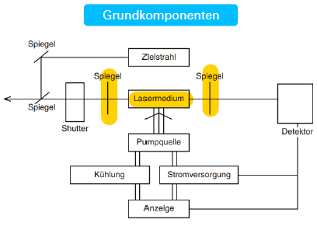
Resonator: Vollspiegel und Auskoppel Spiegel
Funktionsweise:
-Durch den Resonator wird die Lichtenergie verstärkt, sodass Laserenergie entsteht
→Austritt von Laserstrahlen (Wirkungsgrad zwischen 0,1 und 40 %)
→Restliche Energie geht in Wärme verloren (→Kühlung erforderlich)
-Je nach Schaltung kann das Lasermedium kontinuierlich (cw-Laser) oder gepulst (pulsedLaser) angeregt werden

Displays
Moduliert Licht
- OLED
- Plasma
- TFT

OLED
Leuchtdiode (LED), leuchten selbst
Diese können jeweils einzeln angesteuert werden und Farbe bestimmt werden

Vorteil  -Leicht biegsam  -Energie effizient  -Günstig | Nachteil  -Geringere Lebensdauer  -Leuchtet nur so hell wie es kann

Plasma
Besteht aus winzig kleinen Leuchtstoffröhren, selbstleuchtend
jeder Pixel besteht aus 3 Subpixeln (rot,grün,blau)

TFT-Monitor
Thin Film transistor, nicht selbstleuchtend
Macht sich Umgebungslicht zunutze
2 Polarisationsfilter
- Licht wird in Flüssigkristallebende ausgerichtet/
polarisiert

Bonding:
Schicht zwischen Glas und Display, welche zusätzliche Brechung/Reflexion des Lichts vermeidet

Kontrast
Ergibt sich aus maximaler und minimaler Intensität
Kontrast wird von Umgebungslicht negativ beeinflusst
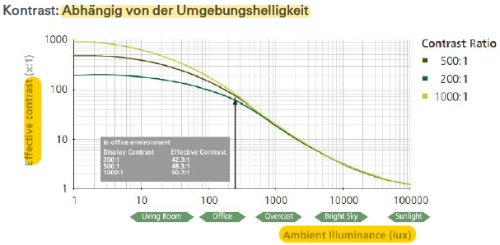

im OP bei Endoskopischen Eingriff wird das Licht abgedunkelt um Best möglichen Kontras zu erlangen
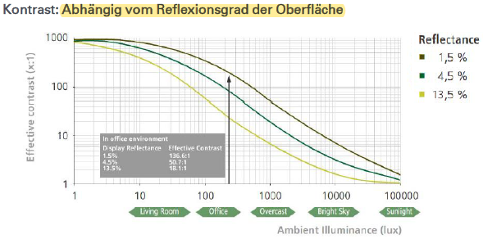

Display mit 3D Wiedergabe
- Aufnahme des Bildes mit 2 Kameras
- Brillen asierte Technik: Rot-Grün-Brille, Polarisationsbrille, Shutterbrille
- Brillenlose Technik: in MT Autostereoskopie
  - Linkes und rechtes Auge sehen unterschiedliche Pixel (Parallaxenbarierre, Linsenraster)
  - Nur in bestimmten Bereichen möglich

Lichtleiter
Transparente Bauteile wie Faser, Röhren oder Stäbe, die Licht über kurze oder lange Strecken transportieren
- Totalreflexion
- Verspiegelung
- Brechungsgradient

in MT:
Lichtleiter
Bildleiter

Fragen 21:
- Welche Zapfentypen beim Menschen gibt es?
- Wie kann mit einer LED weißes Licht erzeugt werden?
- Welche Möglichkeiten zur Dimmung einer LED gibt es?
- Wie funktioniert ein Laser?

Licht erfassen

Photodiode
Halbleiterdiode, die einfallendes Licht durch inneren Photoeffekt in Photostrom umwandelt
Verwendung:
um Licht in el Spannung oder el Strom umzusetzen
um Licht übertragene Informationen zu empfangen
spezifische Messaufgaben (Solarzellen)
Empfindlichkeitsmaxima in bestimmten Bereichen
Phototransistor
Bipolar Transistor, dessen Übergänge der Basiskollektor-Sperrschicht einer externen Lichtquelle zugänglich ist
(kombi aus Photodiode und Transistor)

Kameras
Allgemein
Regelmäßig flächige Anordnungen von Lichtintensität-empfindlichen Flächen (pixel), auf die über eine Linse ein Bild Projiziert wird
Farbkameras besitzen vor Pixeln jeweilige Farbfilter

Alternativ
Licht wird über Strahlleiter in die drei Grundbestandteile aufgespaltet, die von je einem Kamerachip aufgenommen werden
Anordnung auf Chip variiert und es entstehen Subpixel

Unterschieden wird in
- CCD-Kameras
- CMOS-Kameras

1. CCD-Kamera
Charge-coupled device
-besteht aus Silizium
- durch Einfall von Licht in Abhängigkeit von dessen Intensität entstehen
Elektronen
-beim Auslesen werde diese verschoben

Da die Umwandlung der Ladung in Spannung für jedes Pixel durch
eine einzigen zentralen Verstärker/ AD-Wandler erfolgt, entstehen für
den CCD-Sensor im Vergleich zum CMOS-Sensor

Vorteile  - Höhere Empfindlichkeit und geringeres Rauschen aufgrund besserer Flächennutzung (höherer fillfactor)  - Weniger Defektpixel aufgrund einfacherer Struktur  - Größere Homogenität des Bildes durch nur einen zentralen A/D-Wandler | Nachteile  - Langsameres Auslesen, da nur ein zentraler A/D-Wandler digitalisiert  - Kein direkter Pixelzugriff wie beim CMOS-Sensor, da der CCD-Sensor seriell ausgelesen werden muss  - Komplexerer Kameraaufbau durch benötigte Zusatzelektronik führt zu größeren und teureren Kameras  - Höherer Stromverbrauch der gesamten Kamera  - Mehr Smearingund Blooming-Effekte beim Überbelichten als im Vergleich zum CMOS-Sensor

2. CMOS-Kamera
Aktive-Pixel-Sensor APS
-Besitzen Bildsensoren, bei denen jede Pixel-Sensoreinheitszelle einen Fotodetektor und einen oder mehrere aktive Transistoren aufweist
-Spalten und Zeilenweise Ansteuerung der Pixel – Auslesen frei wählbar

Verschlussarten
Elektronische Versschlüsse (steuert man Zeit mit der man Ausliest)
- Stroboskop-getriggerter Global shutter (nur während blitz)
- Freier kontinuierlicher Global shutter (an – aus)
- Rolling shutter (zeile für zeile)

Kapitel 8 – Klimatisierung

Kühlung von Medizingeräten

Wärmeübertragung
Immer, sobald 2 unisolierte Körper Temperaturunterschiede besitzen
- Wärmeleitung
- Wärmeströmung
- Wärmestrahlung

Wärmeleitung
In festen oder unbewegten flüssigen und gasförmigen Körpern
Kinetische Energie eines Moleküls wird auf Nachbarn übertragen
nur Wärme (von höheren Potential auf niedrigeres Potential)

Stationär
Temperatur konstant
$$Q= λA\frac{T_{1}-T_{2}}{l}t$$
Wärmeleitfähigkeit λ
Wärmestrom Q° = Q/t
Wärmestromdichte q°=Q/tA
Wärmewiderstand Rth=dT/Q

Instationär
Temperatur ist Abhängig von dt (Zeit), exponentiell
theoretisch wird der Endwert nie erreicht
Temperaturleitfähigkeit
Materialabhängig
Zeitliche Veränderung der Temperatur (Wärmeleitung)

Abkühlen
Newtonisches Abkühlungsgesetz: T(t)=Tu+(T0-Tu)e^-kt
k – Abkühlungskoeffizient
Peltierelement
Wärme transportieren
Halbleiter Effekt ( eine Seite warm eine Seite Kalt)
Umgekehrter Seebeckeffekt
Stromrichtungsumkehr

Relativ schlechter Wirkungsgrad

Anwendung in MT:
pharmazeutische Kühlschränke
Blutanalysatoren

Wärmeströmung
Durch Mitführung oder Konvektion in bewegten/strömenden flüssigen oder gasförmigen Körpern
Jedes Volumenelement ist Träger von innerer Energie die als Wärme an festen Körper übertragen wird

Wie viel Wärme übertragen wird ist Abhängig von
- Dem Stoff und dessen Wärmekapazität
- Der durchströmenden Fläche
- Der Temperaturdifferenz
- Strömungsgeschwindigkeit
- Zeit

Freie Konvektion – Bewegung stellt sich selber ein
Erzwungene Konvektion – um mehr Wärme übertragen zu können Erhöhung der Strömungsgeschwindigkeit Bsp Föhn

Volumenstrom
V°= Q°/pcdT [l/h]

Wärmestrom Q°
Dichte p
Wärmekapazität c
Temperaturdifferenz dT

Wärmeübergang
Zwischen Fluid und Wand
Q°=aA(Tf-T0)

Wärmeübergangskoeffizient a (experimentell) [W/km^2]

Wärmedurchgang
Übertragung von Fluid auf Wand und wieder auf Fluid
2 Wärmeübergänge und ein Wärmeleitvorgang
Bsp Übertragung der Wärme vom Nachbarraum in eigenen

Temperaturgradienten

Wärmewiderstand Rth = 1/aA

Wärmestrahlung
Wärmeübertragung durch Strahlung mithilfe elektromagnetischer Wellen (780nm – 300um)
Von jedem Körper mit Temperatur über 0 K
Materie sendet Stahlen in allen Aggregatzuständen aus
in MT Wärmelampen, Durchblutungsstörungen

!Beim Aussenden von Wärmestrahlung verwandelt sich innere Energie des emittierenden Körpers in Energie elektromagnetischer Wellen um

Schwarzer Körper/Strahler
Idealisierte thermische Strahlungsquelle
Absorbiert jede Wellenlänge vollständig und sendet Wärmestrahlung aus - Temperaturabhängig

Plancksches Strahlungsgesetzt
Gibt die Verteilung der elektromagnetischen Energie der Wärmestrahlung eines schwarzen Körpers in Abhängigkeit von der Wellenlänge oder der Frequenz der Strahlung an.

Stefan-Boltzmann-Gesetz:
Q°=eoAT^4
Beschreibt, dass die gesamte ausgestrahlte Energie proportional zur vierten Potenz der absoluten Temperatur des Schwarzen Körpers ist.

Aufbau Wärmebildkamera
Besondere Linsen, Sensoren
Unterscheiden sich je nach zu detektierender Wellenlänge

In MT
Bei Thermographie wird Oberflächentemperatur gemessen
-kontaktlos und nichtinvasiv Patientenfreundlich
Bsp
Flüssigkristall Thermographie (cholesterin – verändern innerhalb Temperaturbereich die Farbe)
Infrarot Thermographie (computergestützte Thermogramme)
Kälteinduzierte Stress Thermographie (durch Abkühlungsreiz und wieder erwärmung über Kamera – Brustkrebs früherkennung)

Auslegung von Kühlkörpern
Wichtige Parameter für Auswahl eines thermoelektrischen Kühlsystems
- Maximale Kühlleistung Qmax
- Temperaturdifferenz dT

Aktives Wärmeelement
Peltierelement
COP – Coefficient of Performance
Beschreibt wie viel Energie ich raus bekomme bei dem was ich rein stecke?
<1 – mehr rein als raus
>1 – mehr raus als rein

Passives Wärmeelement
Wärmewiderstand
Rth = dT/Q°

Q° - Verlustleistung des Bauteils

Bsp
Leica Mikroskope – werden passiv gekühlt
Systemkomponenten MRT

Fragen 22:
- Was ist Wärmeleitung, Wärmeströmung, Wärmestrahlung?
- Was sind Einflussfaktoren für die versch. Wärmeübertragungsarten?
- Wie funktioniert ein Peltierelement?
- Welches Gesetz charakterisiert die Wärmestrahlung?
- Welche Wärmeübertragungsarten treten bei einem Kühlkörper auf?

Raumklimatisierung
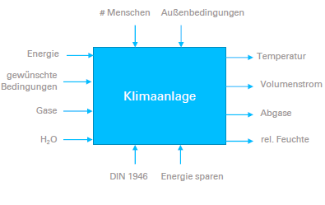
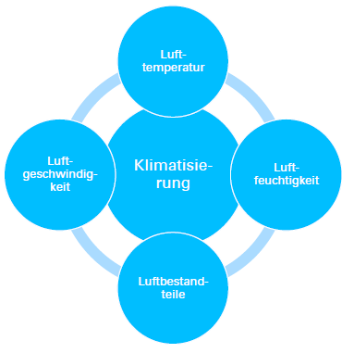
Umgangssprachlich auch Raumluftkühlung
Allg umfasst Klimatisierung die Erzeugung und Anfeuchtung eines definierten Raumluftzustandes unabhängig von Wetter, Abwärme, menschlichen und technischen Emissionen
Funktionen einer Klimaanlage
- änderung der Lufttemperatur
- änderung der Luftfeuchtigkeit
- entfernung von Luftbestandteilen
- veränderung der lokalen Luftgeschwindigkeit

RLT-Anlagen in MT (Raumlufttechnische Anlagen)
Hygiene an oberster Stelle (über Luft)
möglichst Keimarm und sauber

Besondere Funktionen
- vermeidung von Eindringung in OP-Saal (Partikel,Erreger)
- klimaphysiologische Arbeitsbedingungen (Luftbewegung, Feuchtigkeit, Temperatur und Reinheit)
- Schutz des Patienten vor Kontamination und Auskühlung
- Schutzdruck von OP Saal

Raumklassen
- Klasse Ia
- Klasse Ib
- Klasse II

Raumklasse Ia
OP-Räume mit Luftführungssystemen mit turbulenzarmer Verdrängungsströmung (TAV) zur Erzielung eines Schutzbereiches, in dem die Operation stattfindet und die Instrumententische positioniert sind.
sehr hohe Hygieneanforderungen, z. B. Transplantationen, Thorax-OPs, Unfallchirurgie, Orthopädie

Mindestanforderungen
- Positive Luftbilanz (Überdruck – Zuluft>Abluft)
- Temperatur entsprechend medizinischen Nutzen (19-26°)
- Außenluftantei >= 1200 m^3/h
- Raumluftfeuchte: 30-65%

TAV
- Definierter Schutzbereich um OP-Tisch
- Zuluftvolumenstrom ergibt sich aus TAV Auslassfläche

Um Verwirbelungen gering zu halten müssen
- Lampen, deckenlampen etc über dem Situs so klein wie möglich sein und Strömungsgünstig
- Geräte so wenig Wärme wie möglich in TAV abgeben

Raumklasse Ib
OP-Räume mit Luftführungssystemen mit Misch-oder Verdünnungsströmung ohne Schutzbereich.
Erhöhte Hygieneanforderungen: Aufwachräume, Intensivpflege

Raumklasse II
Alle anderen Räume undBereiche, die mechanisch be-und entlüftet werden und nicht der Raumklasse I zugeordnet werden.
Allgemeine Hygieneanforderungen: Flure,Lager, Untersuchungs-und Behandlungsbereiche, …

Turbulenzarme Verdrängungsströmung (TAV)
Um zu verhindern, dass Krankheitserreger Partikel etc nicht wieder und wieder über Patient geströmt werden sondern max nur einmal und anschließen in Filter abgesaugt werden

Laminare Verdängungsströmung
idealisierte Strömungsform
“parraleles nebeneinanderlaufen der Strömungsfäden“, berühren sich und vermischen sich nicht

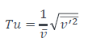
Turbulente Verdrängungsströmung
jeder Partikel erhält senkrecht zur Hauptrichtung eine Geschwindigkeit
Turbulenzgrad abhängig von Hauptgeschwindigkeit und Quergeschwindigkeit

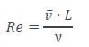
Reynoldszahl
Charakterisiert Strömung (Viskosität spielt Rolle)
>2320 turbulent
<2320 laminar

!Verdrängungsströmung entsteht dann, wenn dyn. Kräfte der zugeführten Luft größer sind als alle störenden Kräften (thermischer Auftrieb).
Luftgeschwindigkeit ist also abhängig von Störungen im Raum

Erzeugung
Oben Eintritt (1) unten Austrittfilter (2) (ONEWAY)

Um ein laminares Strömungsbild unter einem Luftauslass zu erzeugen, muss für dessen Austrittsöffnung folgendes gelten:
Mehrfachstrahlen (z. B. Lochblech, Gewebe)
Summe der Öffnungsflächen geteilt durch die gesamte Fläche der Austrittsöffnung > 0,10
Austrittsströmung Re < 400 (möglichst weit weg von Turbulent)

Allgemeine Infos
-Zur Sicherstellung einer gerichteten Luftströmung dürfen Fenster in der Raumklasse I sowie der gesamten OP-Abteilung nicht zu öffnen sein (Ausnahmen: z. B. Evakuierung, Entrauchung, Fensterreinigung).
-Die Einströmung der Luft in der Raumklasse I erfolgt über endständige Schwebstofffilter, wobei der zu versorgende Raum/Bereich direkt hinter dem Schwebstofffilter beginnt.

Komponenten TAV
- Zuluftdurchlass
- Zentrales RLT-Gerät
- Lufteinleitungen
- TAV-Auslass
- Luftauslässe für Abluft
Filterklassen
-Partikelgrößen
PM1 < 1um : Viren, Bakterien, Nanopartikel, Ruß
PM2,5: Bakterien, Pilz- & Schimmelsporen, Pollen, Tonerstaub
PM10: Pollen, Gesteinstaub, Stäube
-Abscheidegrad: Verhältnis von Abnahme der Partikelkonzentration zur Eingangs-Konzentration
-möglichst viel Fläche, um Strömungswiderstand klein zu halten (Falten etc)

Effekte:
Sperreffekt (Partikel bleiben haften wenn sie Filterfaser zu nah kommen)
Trägheitseffekt (größere Partikel können Luftstrom nicht folgen und fliegen gegen Faser)
Diffusionseffekt (sehr kleine Partikel unterliegen molekularen Kräfte und bleiben an Faser hängen)

Wirksamkeit
Hochleistungs-Partikelfilter
Schwebstofffilter
Hochleistungs-Schwebstofffilter

Messungen
Schutzgradmessung
Mikrobiologisches Monitoring (Petrischalen)

Bsp Opragon
Alternative zu TAV
Das temperaturgesteuerte Lüftungssystem erzeugt mithilfe von halbkugelförmigen Luftauslässen einen Schutzbereich.
Kern der Funktionsweise dieses Systems ist die Temperaturdifferenz. Luftduschen außerhalb der Schutzzone regeln die Raumtemperatur und dienen als Mischlüftung. Im Zentrum strömt 1 bis 1,5 °C kältere Luft aus den Luftauslässen. Die daraus resultierende höhere Dichte der Zuluft erzeugt eine nahezu laminare Luftabsenkung im Schutzbereich.

Fragen 23:
Was sind die Funktionen einer Klimaanlage?
Welche Raumklassen im Gesundheitswesen gibt es?
Was ist eine TAV?
Welche Rollen spielen Filter bei einer TAV?
Was ist „Opragon“?

Kapitel 9 – Medical Device Regulation

Hersteller verantwortlich für:
-CE-Kennzeichnung (Konformitätserklärung)
-Bestimmung der anwendbaren Richtlinie und der Risikoklasse
-Einhaltung der "wesentlichen Anforderungen„
-Technische und medizinische Leistung
-Qualitäts-und Risikomanagementsystem / Risikoanalyse
-Inspektion durch unabhängige Prüf-und Zertifizierungsstelle (=Benannte Stelle)
-Je höher das Risikopotential des Abgeordneten, desto mehr externe Überwachung ist erforderlich.

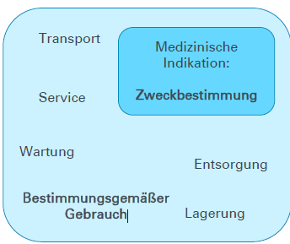
Keine offizielle Zulassung notwendig!

Zweckbestimmung
- Medizinische Indikation
- Vorgesehene Patientengruppe
- Vorgesehenes Körperteil
- Vorgesehenes Nutzerprofil
- Vorgesehene Gebrauchsumgebung/Nutzungsumgebung
- Funktionsweise (physikalisch)
- Sonstiger bestimmungsgemäßer Gebrauch
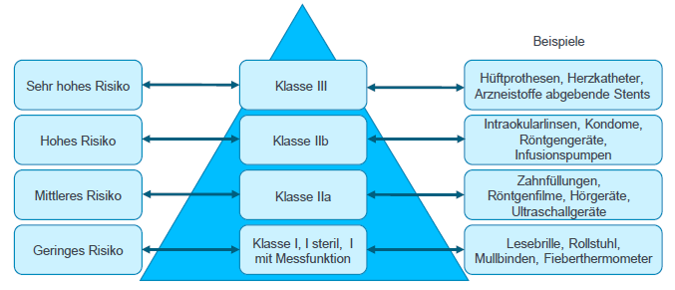

Risikoklassen
- Klasse 1: Produkte mit niedrigem Risiko
- Klasse 2a: nicht aktive Produkte mit mittlerem Risiko
- Klasse 2b: aktive Produkte mit hohem Risiko
- Klasse 3: Produkte mit sehr hohem Risiko

Klassifizierung
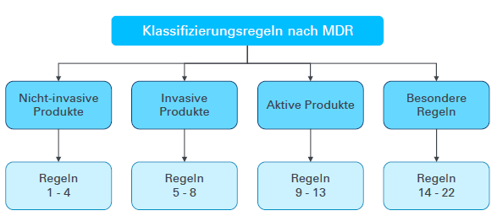

Produktlebenszyklus


